Комитет по физической культуре и спорту администрации Волгограда

Муниципальное образовательное учреждение дополнительного образования детей Специализированная детско-юношеская
спортивная школа олимпийского резерва № 21 г. Волгограда

Утверждаю:

Директор МОУ СДЮСШОР № 21
___________________ А.А. Тулупников
Приказ № ____от «___»____________20 15 г.

ПРИНЯТА
на педагогическом Совете
МОУ СДЮСШОР № 21 г. Волгограда
протокол № ____
от «____»______________20 15 г.

БОРЬБА (ДЗЮДО)
ДОПОЛНИТЕЛЬНАЯ ПРЕДПРОФЕССИОНАЛЬНАЯ
ПРОГРАММА

РазработчикИ:

тренер-преподаватель
СДЮСШОР № 21 по борьбе (дзюдо)
Галкин В.Н.

старший инструктор-методист СДЮСШОР № 21,
Виноградская О.В.

инструктор-методист СДЮСШОР № 21,
Виноградский М.Н.

инструктор-методист СДЮСШОР № 21,
Алатарцева Л.Г.

инструктор-методист СДЮСШОР № 21,
Виноградский Н.А.

Волгоград, 2015

С о д е р ж а н и е

 |  | С.
1. | ПОЯСНИТЕЛЬНАЯ ЗАПИСКА ………………………………………….. | 3
2. | НОРМАТИВНАЯ ЧАСТЬ ПРОГРАММЫ ………………………….…… | 4
 | 2.1. Общие требования к организации учебно-тренировочной работы ….... | 5
 | 2.2. Учебный план …………………………………………………............. | 8
3. | СОДЕРЖАНИЕ И ПОСЛЕДОВАТЕЛЬНОСТЬ ТЕХНИКО-ТАКТИЧЕСКОЙ ПОДГОТОВКИ БОРЦОВ ……………………………….. | 14
4. | МЕТОДИЧЕСКОЕ ОБЕСПЕЧЕНИЕ ДОПОЛНИТЕЛЬНОЙ ПРЕДПРОФЕССИОНАЛЬНОЙ ПРОГРАММЫ ……………………………… | 20
5. | ПРИЛОЖЕНИЯ ……………………………………………………………. | 42
6. | ЛИТЕРАТУРА ………………………………………………….………….. | 46

- ПОЯСНИТЕЛЬНАЯ ЗАПИСКА

Программа для специализированных детско-юношеских спортивных школ олимпийского резерва (СДЮСШОР) по борьбе (дзюдо) составлена в соответствии с Законом Российской Федерации «Об образовании» от 13.01.96г.№ 12-фз, Типовым положением о дополнительном образовании детей (постановление Правительства РФ от 07.03.95 г. № 233), нормативными документами Министерства образования РФ («Нормативно-правовые основы, регулирующие деятельность спортивных школ» от 25.01.1995 г.) и Государственного комитета Российской Федерации по физической культуре, спорту и туризму (за № 390 от 28 июня 2001 г.), на основе следующих нормативно - правовых документов, определяющих функционирование спортивной школы:
- приказа Минспорта России от 12.09.2013 г. N 730 «Об утверждении Федеральных государственных требований к минимуму содержания, структуре, условиям реализации дополнительных предпрофессиональных программ в области физической культуры и спорта и срокам обучения по этим программам»,
- приказа Минспорта России от 12.09.2012 г. N 231 «Об утверждении Федерального стандарта спортивной подготовки по виду спорта дзюдо»;
- приказа Минспорта России от 27.12.2013 г. No1125 «Об утверждении особенностей организации и осуществления образовательной; тренировочной и методической деятельности в области физической культуры и спорта».
Образовательная программа базируется на следующих методических принципах:
- принцип комплектности предполагает тесную взаимосвязь всех сторон учебно-тренировочного процесса (все виды подготовки, медико-психологического сопровождения, восстановительных мероприятий и комплексного контроля освоения программы обучающимися) в оптимальном соотношении;
- принцип преемственности определяет системность изложения программного материала по этапам годичного и многолетнего циклов и его соответствия требованиям высшего спортивного мастерства, при обеспечении преемственности задач, методов и средств обучения и подготовки, объемов тренировочных и соревновательных нагрузок, роста показателей уровня подготовленности;
- принцип вариативности, предусматривает вариативность программного материала в зависимости от этапа многолетней подготовки, возрастных индивидуальных особенностей обучающихся.
Программа является основным регламентирующим документом, обеспечивающим эффективное построение образовательного процесса в системе многолетней спортивной подготовки и содействует успешному решению задач физического воспитания детей.
Программы для СДЮСШОР должны содержать нормативно-правовые основы, регулирующие деятельность спортивных школ и основополагающие принципы подготовки юных спортсменов.
При разработке настоящей программы использованы нормативные требования по физической и спортивно-технической подготовке юных спортсменов, полученные на основе научно-методических материалов и рекомендаций последних лет по подготовке спортивного резерва.

2. НОРМАТИВНАЯ ЧАСТЬ ПРОГРАММЫ

В настоящей программе выделено три этапа спортивной подготовки - этап начальной подготовки (НП), учебно-тренировочный этап (УТ) и этап спортивного совершенствования (СС).
Максимальный состав спортивно-оздоровительных групп не должен превышать двух минимальных, с учетом соблюдения правил техники безопасности на учебно-тренировочных занятиях. Возраст занимающихся в спортивно-оздоровительных группах 10-17 лет.
На этап начальной подготовки зачисляются учащиеся общеобразовательных школ, достигшие 10-летнего возраста, желающие заниматься дзюдо и имеющие письменное разрешение врача-педиатра. На этом этапе осуществляется физкультурно-оздоровительная и воспитательная работа, направленная на разностороннюю физическую подготовку, овладение основами техники борьбы дзюдо, выполнение контрольных нормативов для зачисления на учебно-тренировочный этап и сдача квалификационной обязательной программы на соответствующую степень «кю».
Система «кю» представляет собой шесть обучающих ступеней, отмеченных поясами от белого к коричневому (направление ступеней от 6 к 1 «кю»). Изучая эти ступени, последовательно переходя с одной ступени на другую, юный дзюдоист получает базовые двигательные знания и умения, которые должны служить фундаментальной предпосылкой будущих спортивных достижений.
Кроме того, на начальном этапе (первый и второй год обучения в группах НП; белый и желтый пояс), когда участие в соревнованиях не является обязательным, сдача экзаменов и получение поясов является одним из факторов повышения интереса к занятиям и привлечение большего количества занимающихся. При этом представленная система «кю» преследует три задачи: оздоровительную, образовательную и практического применения усвоенных технических действий и понятий в спортивных соревнованиях.
Прием нормативов на сдачу ученических степеней «кю» осуществляется в соответствии с Положением о порядке присвоения квалификационных степеней «кю» и «данов» Федерации дзюдо России (ФДР). Аттестацию проводит комиссия, количественный состав которой определяет проводящая организация. Состав комиссии должен соответствовать следующим требованиям:
с 1-го по 2-й «кю» квалификация преподавателя – 2-й дан и выше;
с 6-го по 3-й «кю» квалификация преподавателя не ниже 1-го дана.
Таблица 1.
Соответствие классификационных разрядных требований
Квалификация ЕВСК | «Кю», пояс
Кандидат в мастера спорта России | 1 «кю» - коричневый пояс
I разряд | 2 «кю» - синий пояс
II разряд | 3 «кю» - зеленый пояс
III разряд | 4 «кю» - оранжевый пояс
I юношеский разряд | 5 «кю» - желтый пояс
II юношеский разряд | 6 «кю» - белый пояс

Группы учебно-тренировочного этапа подготовки формируются на конкурсной основе из здоровых и практически здоровых обучающихся, прошедших необходимую подготовку не менее 1 года и выполнивших приемные нормативы по общефизической и специальной подготовке. Перевод по годам обучения на УТ-этапе осуществляется при условии выполнения контрольно-переводных нормативов по общей физической и специальной подготовке.

2.1. Общие требования к организации учебно-тренировочной работы

1. В основу комплектования учебных групп положена научно обоснованная система многолетней подготовки с учетом возрастных закономерностей становления спортивного мастерства (выполнения норматива Мастера спорта России, среднего стажа занятий и возраста занимающихся).
Увеличение недельной учебно-тренировочной нагрузки и перевод учащихся в следующие группы обучения обусловливаются стажем занятий, выполнением контрольных нормативов по общей и специальной физической подготовке, уровнем спортивных результатов.
Возраст учащихся определяется годом рождения и является минимальные для зачисления в учебные группы. Допускается превышение указанного возраста не более чем на два года.
Установленная недельная учебно-тренировочная нагрузка является максимальной.
Количество установленных в отделении учебных групп (начальной подготовки, учебно-тренировочных) является минимальным.
На период учебно-тренировочных сборов, оздоровительно-спортивного лагеря наполняемость учебных групп и режим учебно-тренировочной работы устанавливаюся в соответствии с наполняемостью и режимами работы специализированных классов.
В зависимости от уровня спортивной подготовленности учащихся разрешается сокращение недельной нагрузки, но не более чем на 25%.

Таблица 2.
Режимы учебно-тренировочной работы и требования по физической, технической и спортивной подготовке

Год  обучения | Возраст учащихся | Минимальное  количество учащихся в группе | Максимальное количество учебных часов в неделю | Количество учебных часов в году | Минимальные требования по спортивной подготовке
I. Группы начальной подготовки (ГНП)
1-й | 10-11 лет | 15 человек | 6 час. | 276 | Выполнение контрольно-нормативных требований программы
2-й | 12-13 лет | 12 человек | 9 час. | 414 | Выполнение III юн.р.
II. Учебно-тренировочные группы (УТГ)
1-й | 13-14 лет | 10 человек | 10 час. | 552 | Иметь III-II юн.р. – выполнение I юн.р.
2-й | 14-15 лет | 8 человек | 12 час. | 644 | Иметь I юн.р. – выполнение III разряда
3-й | 15-16 лет | 6 человек | 12 час. | 736 | Иметь III разряд – выполнение II разряда
4-й | 16-17 лет | 6 человек | 14 час. | 828 | Иметь II разряд – выполнение I разряда
5-й | 17-18 лет | 6 человек | 15 час. | 920 | Иметь I разряд – выполнение КМС

III. Группы спортивного совершенствования (ГСС)
1-й | 18-19 лет | 5 человек | 18 час. | 1104 | Подтверждение КМС
2-й | 19-20 лет | 4 человека | 21 час. | 1288 | Подтверждение КМС
3-й | 20-21 год | 4 человека | 21 час. | 1288 | Подтверждение КМС - выполнение МС

Таблица 3.

Приемные нормативы для зачисления на учебно-тренировочный этап

Контрольные  упражнения | Возраст 13-15 лет
Общая  физическая  подготовка | Бег 60 м с низкого старта - 8,7 с. Челночный бег 3x10 м - 8,2 с. Тройной прыжок в длину двумя ногами, с махом рук - 232 см. Время 10 подтягиваний на перекладине - 12,0 с. Из положения лежа, время 10 подъемов ног до касания татами за головой - 15,3 с. Время 10 напрыгиваний на высоту 70 см - 8,77 с. Сгибание и разгибание рук в упоре лежа - 25 раз.
Техническая  подготовка | Владение техникой страховки в падении. Выполнение основных атакующих и защитных действии в стойке и при борьбе лежа - приемы, комплексы. Квалификационный норматив не ниже 6 «кю».

Таблица 4.
Контрольно-переводные нормативы по годам обучения на
учебно-тренировочном этапе
Контрольные упражнения | До года | Свыше 2-х лет
Общая  физическая  подготовка | Бег 60 м с низкого старта - 8,32 с. Челночный бег 3x10 м - 8,0 с. Тройной прыжок в длину двумя ногами, с махом рук – 236 см. Время 10 подтягиваний на перекладине -11,6 с. Из положения лежа время 10 подъемов ног до касания татами за головой -14,7 с. Время 10 напрыгиваний на высоту 70 см - 8,6 с. Сгибание и разгибание рук в упоре лежа - 30 раз. | Бег 60 м с низкого старта - 7,5 с. Челночный бег 3x10 м. - 7,5 с. Тройной прыжок в длину двумя ногами, с махом рук - 246 см. Время 10 подтягиваний на перекладине - 11,4 с. Из положения лежа время 10 подъемов ног до касания татами за головой - 13,9 с. Время 10 напрыгиваний на высоту 70 см - 8,2 с. Сгибание и разгибание рук в упоре лежа - 40 раз.
Специальная  физическая  подготовка | Забегания на борцовском мосту - пед. оценка. Встать из положения «стоика» на борцовский мост - пед. оценка. Подъем разгибом из положения на борцовском мосту - пед. оценка. Время 8 бросков «прогибом» -18,7 с. | Забегания на борцовском мосту - пед. оценка. Встать из положения «стоика» на борцовский мост - пед. оценка. Подъем разгибом из положения на борцовском мосту - пед. оценка. Время 8 бросков «прогибом»- 17,4 с.
Технико-  тактическая подготовка | Сдача нормативов по технико-тактическим комплексам - «кю» (оранжевый пояс). | Сдача нормативов по технико-тактическим комплексам «кю» (зеленый, синий, коричневый пояс).

При построении многолетнего учебно-тренировочного процесса необходимо ориентироваться на оптимальные возрастные границы, в пределах которых спортсмены добиваются своих высших достижений. Как правило, способные спортсмены достигают первых успехов через 4-6 лет, а высших достижений - через 7-9 лет специализированной подготовки.
В настоящей программе мы исходим из общепринятых положений спортивной педагогики, которые базируются на следующих методических положениях:
- строгая преемственность задач, средств и методов тренировки детей, подростков, юниоров и взрослых спортсменов;
- возрастание объема средств общей и специальной физической подготовки, соотношение между которыми постепенно изменяется: из года в год увеличивается удельный вес объема СФП (по отношению к общему объему тренировочной нагрузки) и соответственно уменьшается удельный вес ОФП;
- непрерывное совершенствование спортивной техники;
- неуклонное соблюдение принципа постепенности применения тренировочных и соревновательных нагрузок в процессе многолетней тренировки юных спортсменов;
- правильное планирование тренировочных и соревновательных нагрузок, принимая во внимание периоды полового созревания;
- осуществление как одновременного развития физических качеств па всех этапах многолетней подготовки спортсменов, так и преимущественного развития отдельных физических качеств в наиболее благоприятные возрастные периоды.
В технической подготовке могут быть использованы два методических подхода: целостное (обучение движению в целом в облегченных условиях с последующим расчлененным овладением его фазами и элементами) и расчлененным (раздельное обучение фазам и элементам движения и их сочетание в единое целое). В данной программе предложен принцип целевого обучения. Для развития навыков пошагового по строения борцовских ситуаций в систему обучения включены не только отдельные технические действия, но и комплексы логически взаимосвязанных технических действий.

2.2. Учебный план

Многолетнюю подготовку от новичка до чемпиона или рекордсмена целесообразно рассматривать как единый процесс, подчиняющийся определенным закономерностям, как сложную специфическую систему со свойственными ей особенностями, с учетом возрастных возможностей юных спортсменов. Весь процесс многолетних занятий избранным видом спорта включает практически необозримое множество переменных. Каждый этап многолетней тренировки отражает своеобразие общих условий жизни и деятельности спортсмена в различные периоды жизненного пути (общей нагрузки в периоды обучения в школе, трудовой деятельности, службы в армии и т. д.). Разумеется, в процессе всех лет занятий задачи, тренировочные средства и методы претерпевают значительные изменения.
Тренировка юных спортсменов, в отличие от тренировки взрослых, имеет ряд методических и организационных особенностей.
Тренировочные занятия с юными спортсменами не должны быть ориентированы на достижение в первые годы занятий высокого спортивного результата (на этапах начальной подготовки и начальной спортивной специализации).
Тренировочные и соревновательные нагрузки должны соответствовать функциональным возможностям растущего организма.
В процессе всех лет занятий необходимо соблюдать рациональный режим, обеспечить гигиену быта, хорошую организацию врачебно-педагогического контроля за состоянием здоровья, подготовленностью занимающихся и их физическим развитием.
4.Надежной основой успеха юных спортсменов в избранном
виде спорта является приобретенный фонд умений и навыков, всестороннее развитие физических качеств, решение функциональных возможностей организма.
С возрастом и степенью подготовленности постепенно уменьшается удельный вес общей физической подготовки и возрастает вес специальной подготовки. Из года в год неуклонно увеличивается общий объем тренировочной нагрузки.
Необходимо учитывать особенности построения школьного учебного процесса в планировании спортивной тренировки.
Система спортивной подготовки представляет собой организацию регулярных тренировочных занятий и соревнований. На протяжении многих лет тренировок юные спортсмены должны овладеть техникой и тактикой, приобрести опыт и специальные знания, улучшить моральные и волевые качества.
Основная цель тренировки - углубленное овладение технико-тактическим арсеналом борьбы дзюдо.
Основные задачи: укрепление здоровья и всестороннее физическое развитие подростков; улучшение скоростно-силовой подготовки спортсменов с учетом формирования основных навыков, присущих избранному виду спорта; создание интереса к избранному виду; воспитание быстроты движений в упражнениях, не требующих проявления большой силы; обучение и совершенствование техники; постепенное подведение спортсмена к более высокому уровню тренировочных нагрузок; постепенное подведение к соревновательной борьбе путем применения средств, необходимых для волевой подготовки спортсмена.
Факторы, ограничивающие нагрузку: 1) функциональные особенности организма подростков в связи с половым созреванием; 2) диспропорции в развитии тела и сердечно-сосудистой системы; 3) неравномерность в росте и развитии силы.
Основные средства тренировки: 1) общеразвивающие упражнения; 2) комплексы специально подготовленных упражнений; 3) всевозможные прыжки и прыжковые упражнения; 4) комплексы специальных упражнений своего вида; 5) упражнения со штангой (вес штанги 50-70% от собственного веса спортсмена); 6) подвижные и спортивные игры; 7) упражнения локального воздействия (на тренировочных устройствах и тренажерах); 8) изометрические упражнения.
Методы выполнения упражнений: повторный; переменный; повторно-переменный; круговой; игровой; контрольный; соревновательный.
Основные направления тренировки. Этап углубленной спортивной подготовки является базовым для окончательного выбора будущей специализации. Поэтому физическая подготовка на этом этапе становится более целенаправленной. Перед специалистами встает задача правильного подбора соответствующих тренировочных средств с учетом избранного вида спорта. Данный этап характеризуется неуклонным повышением объема и интенсивности тренировочных нагрузок, более специализированной работой в избранном виде спорта. Значительно увеличивается удельный вес специальной физической, технической и тактической подготовки. Тренировочный процесс приобретает черты углубленной спортивной специализации.
К специальной подготовке целесообразно приступать с 13-15 лет. Специальная подготовка в избранном виде должна проводиться постепенно. В этом возрасте спортсмену нужно чаще выступать в контрольных прикидках и соревнованиях.
На данном этапе в большей степени увеличивается объем средств силовой подготовки и специальной выносливости. Развивать силовые и скоростно-силовые качества различных мышечных групп целесообразно путем локального воздействия, т.е. применяя в тренировочном процессе тренажерные устройства. Последние позволяют моделировать необходимые сочетания режимов работы мышц в условиях сопряженного развития физических качеств и совершенствования спортивной техники. Кроме того, упражнения на тренажерах дают возможность целенаправленно воздействовать на отдельные мышцы и мышечные группы.
Специальные тренировочные устройства и тренажеры имеют следующие преимущества перед традиционными средствами (штанга, гири, гантели):
позволяют учитывать индивидуальные особенности спортсмена;
по сравнению с упражнениями со штангой исключают отрицательные воздействия на опорно-двигательный аппарат;
- локально воздействуют на различные группы мышц, в том числе и на те, которые в процессе тренировки имеют меньшие возможности для совершенствования;
- способствуют четкому программированию структуры движений, и также характера и величины специфической нагрузки;
- позволяют выполнять движения при различных режимах работы мышц;
- помогают проводить занятия на высоком эмоциональном уровне.
Применяя тренажерные устройства, следует учитывать: величину отягощения, интенсивность выполнения упражнений, количество повторений в каждом подходе, интервалы отдыха между упражнениями.
Совершенствование техники борьбы дзюдо. При планировании учебных занятий необходимо соблюдать принцип концентрированного распредели материала, так как длительные перерывы в занятиях нежелательны.
При обучении следует учитывать, что темпы овладения отдельными элементами двигательных действий неодинаковы. Больше времени следует отводить на разучивание тех элементов целостного действия, которые выполняются труднее. Приступая к освоению нового материала, необходимо знать, какие основные ошибки могут появиться в обучении и как их исправлять.
Методика контроля. Как и на всех этапах подготовки, контроль должен быть комплексным. Система контроля на учебно-тренировочном этапе должна быть тесно связана с системой планирования процесса подготовки юных спортсменов. Она включает основные виды контроля: текущий, этапный, в условиях соревнований.
В процессе тренировок рекомендуются следующие формы контроля: самоконтроль юных спортсменов за частотой пульса в покое, качество сна, аппетит, вес тела, общее самочувствие.
Педагогический контроль определяет эффективность технической, физической, тактической и интегральной подготовленности юных дзюдоистов. Проводятся педагогические наблюдения, контрольно-педагогические испытания на основе контрольно-переводных нормативов и обязательных программ.
Медицинский контроль нужен для профилактики заболеваний и лечения спортсменов.
Участие в соревнованиях зависит от уровня подготовленности юного спортсмена, календаря соревнований, выполнения разрядных требований. В соревновательных поединках необходимо вырабатывать у юных дзюдоистов свойство не преувеличивать трудности. Основной задачей соревновательной практики следует считать умение реализовать свои двигательные навыки и функциональные возможности в сложных условиях противоборства.

План-схема годичного цикла подготовки

Современное представление о планировании подготовки связано с определенной структурой, в которой выделяют микроциклы, мезоциклы и макроциклы.
Микроциклом тренировки называют совокупность нескольких тренировочных занятий, которые вместе с восстановительными днями составляют относительно законченный повторяющийся фрагмент общей конструкции тренировочного процесса. Как правило, длительность микроцикла составляет одну неделю.
В спортивных единоборствах по направленности тренировочных воздействий принято выделять шесть блоков построения недельных микроциклов: развивающий физический (РФ); развивающий технический (РТ контрольный (К); подводящий (П); соревновательный (С) и восстановительный (В).
Мезоцикл - структура средних циклов тренировки, включающих относительно законченный ряд микроциклов. Строительными блоками мезоцикла служат микроциклы различного типа. В практике средний цикл тренировки содержит от двух до шести микроциклов.
Макроцикл тренировки предполагает три последовательных фазы приобретения, сохранения (относительной стабилизации) и некоторой утраты спортивной формы. Построение макроцикла основывается на периодизации круглогодичной тренировки.
На этапах спортивно-оздоровительной и начальной подготовки периодизация учебного процесса носит условный характер, так как основное внимание уделяется разносторонней физической и функциональной подготовке. На этих этапах подготовки исключительно важное значение имеет обучение детей технике выполнения физических упражнение Формирование двигательных навыков и умений создает необходимую предпосылку для дальнейшего совершенствования двигательного аппарата. Важно стремиться к тому, чтобы юный спортсмен с самого начала овладевал основами техники целостных упражнений, а не их отдельными элементами. Такой подход к обучению двигательным действиям позволит эффективно понимать и изучать технико-тактический арсенал борьбы дзюдо.
Таблица 4.
Учебный план учебно-тренировочных занятий в СДЮСШОР

№ п/п | Содержание материала | Группы  начальной подготовки |  | Учебно-тренировочные группы |  |  |  |  | Группы спортивного  совершенствования
№ п/п | Содержание материала | 1 г.об. | 2 г.об. | 1 г.об. | 2 г.об. | 3 г.об. | 4 г.об. | 5 г.об. | 1 г.об. | 2 г.об. |  | 3 г.об.
№ п/п | Содержание материала | 10-11 лет | 12-13 лет | 13-14 лет | 14-15 лет | 15-16 лет | 16-17 лет | 17-18 лет | 18-19 лет | 19-20  лет |  | 20-21  год
Т е о р е т и ч е с к а я п о д г о т о в к а

1. | Физическая культура и спорт в России. | 1 | 1 | 1 | 1 | 1 | 1 | 1 | 1 | 1 |  | 1
2. | Краткий обзор развития борьбы в России и за рубежом. | 1 | 1 | 1 | 1 | 1 | 1 | 1 | 1 | 1 |  | 1
3. | Краткие сведения о строении и функциях организма человека. Влияние занятий физической культурой и спортом на организм занимающихся. | 1 | 1 | 1 | 1 | 1 | 1 | 1 | 1 | 1 |  | 1
4. | Гигиена, закаливание, режим и питание спортсменов. | 1 | 1 | 1 | 1 | 1 | 1 | 1 | 2 | 2 |  | 2
5. | Врачебный контроль, самоконтроль, оказание первой помощи. Основы спортивного массажа. | 1 | 1 | 1 | 1 | 2 | 2 | 2 | 2 | 2 |  | 2
6. | Основы техники. | 8 | 8 | 8 | 8 | 10 | 12 | 12 | 16 | 16 |  | 16
7. | Общая характеристика спортивной тренировки. | 2 | 2 | 4 | 5 | 7 | 8 | 8 | 10 | 10 |  | 10
8. | Основные средства тренировки. | 1 | 1 | 1 | 1 | 2 | 2 | 2 | 4 | 4 |  | 4
9. | Физиологические основы спортивной тренировки. | 2 | 2 | 2 | 4 | 4 | 4 | 6 | 6 | 6 |  | 6
10. | Психологическая подготовка. | 1 | 1 | 1 | 1 | 1 | 1 | 1 | 1 | 1 |  | 1
11. | Общая и специальная физическая подготовка. | 1 | 1 | 1 | 1 | 1 | 1 | 1 | 1 | 1 |  | 1
12. | Правила соревнований, их организация и проведение. ЕВСК. Условия присвоения званий и разрядов | 1 | 1 | 1 | 2 | 2 | 2 | 2 | 2 | 2 |  | 2
13. | Места занятий. Оборудование и инвентарь. | 1 | 1 | 1 | 1 | 1 | 1 | 1 | 1 | 1 |  | 1
14. | Зачетные требования по теоретической подготовке. | 1 | 1 | 1 | 1 | 2 | 2 | 2 | 2 | 2 |  | 2
И т о г о ч а с о в |  | 23 | 23 | 25 | 29 | 36 | 39 | 41 | 50 | 50 |  | 50
П р а к т и ч е с к и е з а н я т и я

1. | Общая физическая подготовка:  а) общеразвивающие упражнения  б) занятия другими видами спорта | 36  55 | 63  88 | 46  95 | 45  97 | 51  98 | 57  100 | 62  114 | 71  118 | 90  121 |  |  | 90  121
2. | Специальная физическая подготовка:  а) изучение и совершенствование техники;  б) развитие специфических качеств (упражнения со спортивными снарядами, без снарядов) | 60  58 | 92  87 | 97  217 | 102  281 | 103  354 | 105  430 | 109  477 | 149  570 | 134  740 |  |  | 134  740
3. | Тактическая подготовка | 32 | 45 | 53 | 61 | 65 | 68 | 84 | 105 | 108 |  |  | 108
4. | Восстановительные мероприятия | П о с п е ц и а л ь н о м у п л а н у
5. | Тренерская и судейская практика | 3 | 7 | 10 | 20 | 20 | 20 | 24 | 32 | 36 |  |  | 36
6. | Контрольные испытания по физической подготовке | 9 | 9 | 9 | 9 | 9 | 9 | 9 | 9 | 9 |  |  | 9
7. | Участие в соревнованиях | П о к а л е н д а р н о м у п л а н у с п о р т и в н ы х  м е р о п р и я т и й
И т о г о ч а с о в |  | 253 | 391 | 527 | 615 | 700 | 789 | 879 | 1054 |  | 1238 |  |  | 1238
В с е г о ч а с о в |  | 276 | 414 | 552 | 644 | 736 | 828 | 920 | 1104 |  | 1288 |  |  | 1288

При планировании годичных циклов свыше 2-х лет обучения в подготовительном периоде средствами ОФП решаются задачи дальнейшего повышения уровня разносторонней физической и функциональной подготовленности и на этой базе повышение уровня специальной физической работоспособности. Продолжительность подготовительного периода 6-9 недель. Этот период подразделяется на два этапа общей подготовки и специальной подготовки. Распределение тренировочных средств осуществляется с помощью недельных микроциклов. В них предусматривается определенная последовательность и повторяемость занятий разной направленности и нагрузки.
На первом этапе подготовительного периода ставится задача повышения уровня общей физической подготовки, развития силы, быстроты, выносливости, двигательных навыков; овладения основными элементами борьбы: падениями, самостраховкой, захватами, передвижениями и т.д.; накопление теоретических знаний. Для данного этапа характерен достаточно большой объем тренировочной нагрузки.
На втором этапе продолжается развитие физических качеств, совершенствование техники борьбы, изучаются элементы тактики, организуются учебные, учебно-тренировочные и контрольные схватки. Большое внимание уделяется развитию моральных и волевых качеств.
В соревновательном периоде основная задача - участие в подводящих, контрольных и основных соревнованиях. Успешный результат в соревнованиях обеспечивается стабильно высоким уровнем общей и специальной подготовленности учащихся, поэтому соотношение средств подготовки должно соответствовать значимости соревнования.

3. СОДЕРЖАНИЕ И ПОСЛЕДОВАТЕЛЬНОСТЬ ТЕХНИКО-ТАКТИЧЕСКОЙ ПОДГОТОВКИ БОРЦОВ

Отсутствие системы подготовки в таком сложном в техническом отношении виде спорта, как дзюдо может привести к хаотичному формированию навыков и снижению разносторонности спортсмена. А высшим критерием в определении мастерства дзюдоиста служит его разносторонняя и результативная техническая подготовка.
Техническая подготовленность характеризуется степенью освоения спортсменом системы движений, соответствующих особенностям данного вида спорта и обеспечивающих достижение высоких результатов.
Борьба дзюдо относится к видам спорта с чрезвычайно сложной и многообразной техникой движений. Составляющими техники борьбы являются основные приемы и стойки, их модификации, сложные технико-тактические действия (комбинации и контрприемы), элементарные действия (передвижения, захваты, выведения из равновесия, страховка партера и самостраховка).
Задачи, вытекающие из особенностей соревновательной деятельности дзюдоистов, осложняются еще и тем, что наибольшее отставание российских борцов от ведущих дзюдоистов мира лежит именно в области технической подготовки.
Предполагается, что необходимо уделить больше внимания технической подготовке на начальном этапе тренировочного процесса. Значимость целесообразного построения процесса технической подготовки юных борцов обостряется тем, что недостатки в этом компоненте не очень заметны в юном возрасте. Происходит это потому, что этот пробел компенсируется за счет высокого уровня физической подготовки. Однако недостатки в юношеском возрасте, пробелы в технике обнаруживаются даже у спортсменов высокого класса. Причем недоработки, допущенные на ранних этапах трудно, а иногда невозможно наверстать. Ведь с одной стороны, сформированный неправильный навык мешает созданию нового, правильного (отрицательный перенос навыка), с другой стороны, время удобное для формирования ловкости (сентизитивный период), являющееся основой техники, упущено. Такое положение накладывает большую ответственность на техническую подготовку юного спортсмена.
Как было определено в предыдущем разделе, повышение качества тренировочного процесса (и в частности выявление базовой техники) диктует необходимость изучения соревновательной деятельности. Первостепенное значение в структуре соревновательной деятельности, по мнению
Ю.Д. Железняка (1980), имеет элементарный набор технико-тактических действий спортсменов. По нашему мнению, этот элементарный набор технико-тактических действий можно назвать базовым.
В соответствии с мнением Г.С. Туманяна (1985) в процессе обучения необходимо выделить базовые и дополнительные движения. К базовым относятся движения и действия, составляющие основу технической оснащенности дзюдо. Освоение базовых движений является обязательным условием. Дополнительные движения и действия - это элементы отдельных действий и варианты базовых движений, характерные для конкретного спортсмена в связи с их индивидуальными особенностями. Дополнительные движения и действия формируют индивидуальный стиль борьбы. На начальном этапе подготовки спортсмена главной задачей является формирование базы движений.
Известно, что использование отдельных приемов в дзюдо, как правило, не приводит к ожидаемому эффекту. Поэтому применяются сложные технико-тактические действия. В связи с необходимостью формирования комбинационного стиля борьбы на начальном этапе подготовки в состав базовой техники включаются сочетания или комбинации, состоящие из базовых приемов.
Эффективность комбинаций в борьбе объясняется снижением устойчивости соперника в результате первой атаки. Зачастую комбинации и планируются так, чтобы в результате сохранить устойчивость в конкретном направлении.
Первой предпосылкой формирования технического мастерства является высокое качество начального обучения, заключающее необходимость коренного переучивания.
В борьбе на основе структуризации конфликта поединка в спортивных единоборствах В.Л. Дементьев и О.Б. Малков (1986) выделяют объем достаточной и необходимой техники. Объем достаточной техники подразумевает минимальную совокупность технических действий, обеспечивающих борцу решение тактических задач, возникающих в поединке. Этот объем аналогичен элементарному набору технико-тактических действий, так как позволяет вести единоборства с соперником, но еще не является необходимым объемом для достижения спортивного мастерства. «Объем необходимой техники представляет собой совокупность технических действий, которую спортсмен может усвоить с учетом конкретного тренировочного процесса и его индивидуальных особенностей».
При исследовании соревновательной деятельности в большинстве случаев авторы приводят только наиболее часто оцениваемые технико-тактические действия, что явно недостаточно для полной характеристики единоборства дзюдоистов. Среди работ, дающих характеристики соревновательной деятельности, обращает на себя внимание диссертация Ю.А. Моргунова (1974). Автор в своей работе дает ряд рекомендаций по индивидуализации содержания технико-тактической подготовки дзюдоистов в зависимости от их морфологических показателей.
Рассмотрим мнение специалистов по вопросу определения показателей активности и результативности технико-тактических действий высококвалифицированных дзюдоистов. Специалисты приводят в качестве наиболее результативного броска в дзюдо бросок через спину. Ранжирование по результативности остальных технико-тактических действий у специалистов различается, но не принципиально. Так, из группы бросков руками по результативности броски ранжируются следующим образом : бросок захватом за бедро изнутри, выхватом за две ноги. Из группы бросков через бедро результативным является бросок через бедро захватом. Среди бросков выделяют подхват под одну ногу (второй по результативности из всех бросков в дзюдо), затем зацеп изнутри, передняя подножка, отхват и подсечка изнутри. Из бросков с падением на спину наиболее оцениваемыми действиями в соревнованиях являются бросок через голову и бросок через грудь, а в группе бросков с падением на бок – бросок с захватом руки под плечо.
В борьбе в партере наиболее результативными являются удержания, которые, по утверждению Е.М. Чумакова и И.В. Шашурина (1983), больше всего приносят оценок иппон (чистая победа). По данным японских авторов наиболее результативными удержаниями в дзюдо являются: удержание со стороны головы, поперек, сбоку, верхом, сбоку с захватом руки и головы. (удержания приведены в порядке спада результативности). Данные, приведенные в литературе, по результативности удушающих и болевых приемов расходятся. По данным одних авторов более результативными в дзюдо являются болевые приемы, а по другим – более результативными являются удушающие приемы. По мнению японских специалистов, наиболее результативный удушающий прием – сзади петлей, а из болевых – рычаг локтя (при захвате руки ногами).
М. Адам (1982) отмечает, что дзюдоисты высокой квалификации чаще всего в партере применяют удушающие приемы, затем удержания и, наконец, болевые приемы. В то же время исследования В.Л. Дементьева(1986) соревновательной деятельности высококвалифицированных дзюдоистов в партере показывает, что по количеству проведенных борцами реальных атак удержания стоят на первом месте, удушающие приемы на втором и болевые приемы на третьем. Однако по результативности (эффективности применения) эти приемы стоят в такой последовательности: удержания (самые эффективные приемы), затем болевые и, наконец, удушающие приемы. Автор также приводит сравнение количества реальных попыток проведения приемов в стойке и в партере и их эффективность. По данным В.Л. Дементьева, количество попыток в стойке более чем в 4 раза превышает количество попыток в партере, но эффективность приемов в партере оказалась выше (в партере –26,8% , в стойке –23,8%).
При определении содержания технико-тактической подготовки специалисты по спортивной борьбе отмечают необходимость установления связи между соревновательной деятельностью и содержанием технико-тактической подготовки борцов. Эта связь выражена в требованиях учета в учебных программах применяемости и результативности технико-тактических действий в соревновательных поединках. К таким подходам следует отнести требование Н.М. Галковского (1981) и Ю.А. Шахмурадова (1989) давать в литературе описание технико-тактических действий, которые в соревнованиях апробированы и успешно применяются. Данный подход к определению содержания обучения и совершенствования технико-тактических действий рекомендует также центр японского дзюдо Кодокан. При этом ряд специалистов рекомендует с первых занятий соблюдать пропорции между временем, отводимым на обучение и совершенствованием приемов в зависимости от их применяемости на соревнованиях. Эти специалисты считают, что на совершенствование высокорезультативных и часто применяемых приемов следует тратить больше времени, чем на те, которые редко используются в поединках. Таким образом, из наиболее результативных приемов, по мнению многих авторов, должен формироваться индивидуальный комплекс технико-тактических действий. В этом состоит решение одной из главных задач учебно-тренировочного процесса в борьбе дзюдо.
Однако, несмотря на принятый подход к определению содержания обучения технике борьбы, существуют исключения, т.е. приемы, которые редко встречаются в соревновательных схватках, но необходимые для формирования базовой техники дзюдо. К таким приемам относятся броски подворотом и выведением из равновесия.
При определении последовательности изучения технико-тактических действий борьбы дзюдо необходимо соблюдать дидактические принципы обучения двигательным действиям.
Освоение учебного материала становится реальным в случае доступности для обучающихся, именно поэтому доступность и является одним из важнейших факторов, определяющих последовательность изучения учебного материала. Обеспечить доступность в процессе физического воспитания, как считает В.Д. Мазниченко (1971), значит обеспечить требование такой трудности, при которых создаются предпосылки для максимального движения вперед без ущерба для здоровья занимающихся. С другой стороны, с точки зрения индивидуализации обучения необходимо определить для учащегося такой уровень трудности материала, который должен быть не слишком низким, чтобы удержать внимание обучающегося, и в то же время не слишком высоким, чтобы быть ему по силам.
Основным подходом, по которому специалисты в борьбе рекомендуют строить последовательность изучения технико-тактических действий, является соблюдение дидактических правил «от простого к сложному» , «от легкого к трудному». Наиболее рациональной последовательностью изучения техники является такая последовательность освоения приемов, в которой их изучение проходит по нарастающей физической трудности и координационной сложности.
Наряду с классическими принципами сознательности и активности, систематичности и последовательности, наглядности и доступности, по мнению Р. Петрова (1998), необходимо выделить еще два принципа : принцип преемственности и перспективности. Технико-тактическое вооружение, считает Р. Петров, должно отвечать индивидуальным особенностям юных борцов и прогностическому эталону будущих чемпионов по истечению 4-6 лет.
Необходимо, отмечает он, чтобы до 14-16 лет борцы прошли общий курс техники, имели выработанные навыки для широкого круга атакующих, защитных и контратакующих действий (30).
Р.Петров считает, что нет однозначной схемы для указания последовательности изучения приемов и существуют различные точки зрения:
- изучение приемов по принципу «от простого к сложному»;
- изучение нескольких приемов борьбы в партере, а затем в стойке;
- обзорное изучение широкого круга типичных приемов из различных квалификационных групп;
- круговое изучение приемов по группам;
- изучение ограниченного числа приемов;
- раннее изучение эффективной техники.
Целесообразным, по мнению Р.Петрова, является изучение приемов по принципу «от простого к сложному», прежде всего на основе широкого круга типовой техники, постепенно сужая технический диапазон и акцентируясь на перспективных и удобных для спортсмена приемах.
Е.М. Чумаков и С.Ф. Ионов (1978), рассматривая данный вопрос, отмечали, что существует два основных способа определения последовательности изучения приемов борьбы:
1. концентрическое изучение, т.е. последовательное изучение приемов из различных классификационных групп технических действий, при прохождении основных приемов из всех групп, возвращение к первоначальной группе и изучение в этой же последовательности, но уже других приемов из этих групп (такое изучение рекомендуется проводить на занятиях в ДЮСШ);
2. линейное изучение – занимающиеся вначале осваивают все приемы из первой группы, а затем все приемы из второй группы и т.д. (такое изучение проводится на семинарах и сборах тренеров и в специальных физкультурных учебных заведениях).
Применительно к концентрическому методу Г.С. Туманян и Я.К. Коблев (1985) считают оптимальным строить последовательность обучения следующим образом. Применение концентрического метода предусматривает наличие классификации движений, в которой определено число классификационных групп. Классификационные группы систематизированы по педагогическим правилам, т.е. сложность движений увеличивается от первой к последней группе, а внутри каждой группы – от первого к последнему движению. Такую классификацию систематики движений авторы считают педагогически оправданной, так как с ее помощью, по их мнению, можно эффективно решить вопрос о выборе наиболее рациональной последовательности разучивания определенной системы движений. Однако строгое соблюдение этих дидактических правил не является всегда оптимальным, так как в процессе обучения, как считают авторы, иногда бывают необходимыми отклонения. Данное положение отмечает и Л.П. Матвеев (1976), указывает, что бывает оправданно идти от более сложных структур к менее сложным, когда это посильно для занимающегося.
Как мы видим, вопрос о классификации, ее дидактической разработанности и педагогической оправданности, является центральным при применении концентрического метода. От того, насколько объективно разработана классификация техники, ее основные технические действия (приемы), зависит определение рациональной последовательности их изучения в процессе многолетней тренировки. А это, в свою очередь, обусловливает эффективность разработки следующих методических документов: систематизации основных технических действий, нормативов по технической подготовленности дзюдоистов, содержания учебных программ, пособий, специализированных кинофильмов и т.д.
История классификации техники дзюдо имеет более чем столетнюю давность. Основатель дзюдо Дзигаро Кано подразделил технику на три раздела:
1. Техника борьбы стоя (броски руками, ногами, туловищем, броски с падением на спину, на бок).
2. Техника борьбы лежа (удержания, удушающие и болевые приемы).
3. Самозащита (способы атаки жизненно важных центров человека).
Эта классификация наиболее полно представлена в издании Кодокана. В дальнейшем японский специалист Киеши Ковайши внес в раздел техники в положении стоя новую группу приемов (броски через плечи), оставив технику борьбы лежа без изменений. Классификации японских авторов легли в основу большого количества учебных пособий по дзюдо, хотя сами японцы считают необходимым радикально изменить устаревшие формы дзюдо. Данное мнение специалистов следует признать обоснованным, так как правилами Международной федерации дзюдо разрешено применять более широкий курс технических действий по сравнению с теми, которые представлены в существующих классификациях. Кроме того, рассмотренные классификации предусматривают, к сожалению, анализ лишь основных технических действий борьбы, оставляя без внимания важнейшие элементы начальной техники борьбы, а также технико-тактические действия. Этот недостаток особенно ощутим, если учесть, что указанные классификации опубликованы в учебниках, учебных пособиях и других фундаментальных изданиях.
Основные технические действия борьбы дзюдо – это движения. Какие же их них в первую очередь должны быть освоены дзюдоистами? Ответ на этот вопрос связан с ясным представлением об идеальном дзюдоисте, владеющем широким перечнем приемов борьбы в положении лежа и стоя. Важно при этом учесть, что основная цель борьбы стоя сводится к броску противника, за отличное выполнение которого присуждается чистая победа. В старых классификациях японских специалистов и в более поздних попытках систематизации приемов борьбы в основе разделения бросков на группы положена основная часть тела атакующего борца, несущая на себе главную тяжесть работы при выполнении броска.
По правилам борьбы дзюдо приемы оцениваются по следующим параметрам: точность, скорость и сила. Чем лучше эти характеристики, тем выше оцениваются приемы. При определении победителя одна высшая оценка одного приема превышает сумму любого количества низших оценок, полученных проигравшим за проведение других технических действий. Таким образом, наибольшее внимание уделяется качеству проведенного приема. Приемы, получившие высшие оценки – иппон – (чистая победа) и вазари (полпобеды), в японской терминологии носят название кимари-вадза – ударные приемы, а оценки иппон и вазари называются ударными оценками.
Проводя ударные приемы, борец одерживает чистую победу или получает решающее преимущество. Не всегда победа достигается только за счет излюбленных приемов, но, как правило, при помощи ударных приемов. Излюбленные и ударные приемы в борьбе дзюдо определяют уровень технической (школы) и тактической (опыта использования технических действий на соревнованиях) подготовленности борцов. На примере анализа схваток на чемпионатах мира в 1976, 1977, 1978 г.г. В.Силин выделил три группы ударных приемов, в которые включил три группы бросков:
а) проводимые в основном руками;
б) проводимые в основном бедром;
в) проводимые в основном ногами.
Основы классификации техники точно так же, как и терминологии, борьба получила в наследство от нескольких старинных школ джиу-джитсу вместе с самими приемами, составившими ее костяк. Как почти каждая классификация достаточно сложной системы, она давалась условно. А присущая ей архаичность никак не позволяет считать ее достаточно удобной и практичной. Интересно отметить, что знаменитый голланский чемпион Антон Гасинг –первый, кому удалось пресечь японскую гегемонию на первенствах по дзюдо, в свое время поднимал вопрос о модернизации классификации и терминологии борьбы дзюдо. Весь круг этих вопросов действительно представляется достаточно актуальным, а будущие усовершенствования в этой области весьма вероятными и желательными.
Ударные приемы на чемпионатах мира
(в скобках чистые победы)
Название приемов | Всего | Чемпионаты мира
Название приемов | Всего | 1976 | 1977 | 1978
Броски ногами  Подхват  Отхват  Зацеп изнутри  Подсечка изнутри  Зацеп снаружи  Передняя подсечка  Боковая подсечка  Задняя подсечка  Подсечка в колено  Зацеп одноименной ноги  Боковая подсечка под две ноги  Подсечка  Подножка с падением  Всего  Броски руками  Через спину  Передняя подножка  Через плечо  Выведение из равновесия  Передний подворот  Мельница  Всего  Броски бедром  Подхват бедром | 76  71  43  25  18  11  8  13  4  3  2  1  1  276  91  43  16  12  8  4  174  35  62 | 27 (12)  13 (8)  15 (1)  9 (2)  6  5 (1)  1 (1)  5 (2)  -  -  -  -  -  83  19 (9)  16 (7)  8 (4)  3 (1)  4 (3)  -  45  8 (7)  14 | 30 (20)  30 (17)  20 (5)  10 (2)  6 (2)  5 (1)  4 (2)  2  2 (1)  1 (1)  2 (1)  1 (1)  1 (1)  114  37 (13)  15 (6)  3  5  1  -  68  10 (8)  24 | 19 (8)  28 (15)  8 (1)  6 (1)  6 (5)  1 (1)  3  6 (1)  1 (1)  1  -  -  -  79  35 (18)  12 (5)  5 (3)  4 (1)  3( 2)  2 (1)  61  14 (13)  17

Технический арсенал дзюдо делится на две основные части : «наге-ваза» –техника борьбы стоя, под которой подразумевается исполнение бросков, и «катами –ваза» -техника борьбы лежа. Особняком стоят специальные разделы, посвященные различным видам: стоек (шисеи), захватов за кимоно партнера (куми-ката),
куми-ката), дистанций в борьбе (маай), способов выведения противника из равновесия (кузуши), при падении (укеми). С логической точки зрения все они, вероятно, должны были быть объединены с техникой бросков «наге-ваза» в единый комплекс борьбы стоя.
Техника проведения бросков (наге-ваза) разделяется на две группы в зависимости от того, остается ли сам бросающих на ногах, или для проведения броска тоже опускается на татами. Первая из них именуется «тачи-ваза», вторая –«сутеми-ваза». В свою очередь, броски, при которых бросающий сам остается стоять, подразделяются на броски, исполняемые движением ног –«аши-ваза», движением рук –«те-ваза» и с помощью бедра –«коши-ваза» или плеч –«ката-ваза».
«Сутеми» на японском языке означает «жертва». Такой жертвой в данном случае названо падение самого бросающего, за счет которого осуществляется бросок (таким образом, значение слова жертва здесь близко тому смыслу, какой ему придается в шахматах).
«Сутеми –ваза» - броски с собственным падением –подразделяются на два вида: с падением на бок и на спину. Описание любого броска в руководствах по дзюдо содержит три стадии : «кузуши»-выведение из равновесия, «цикури» – подготовка, подход к броску и «каке» – его непосредственное исполнение. В таких описаниях приняты термины «тори»- дзюдоист, проводящий прием, и «уке»-дзюдоист, на котором прием производится. Что же касается приемов, применяемых в борьбе лежа (катами-ваза), то их составляют удержания (осаекоми-ваза), удушающие захваты (шиме-ваза), болевые приемы (квансетсу-ваза).

В многолетней технико-тактической подготовке дзюдоистов целесообразно выделить четыре этапа:
1. формирование основ ведения единоборства;
2. формирование базовой техники;
3. формирование комбинированного стиля;
4. индивидуальная подготовка.
Первые два этапа закладывают фундамент будущего технико-тактического мастерства. Именно в них скрыты основные резервы улучшения технико-тактической подготовки дзюдоистов.
Исходя из сказанного, задача технической подготовки заключается в приспособительной вариативности двигательных навыков. Как известно, в борьбе при освоении технических действий основная проблема заключается в обеспечении при этом широкого диапазона вариативности двигательных навыков. Таким образом, на этапе базовой подготовки обучение должно строиться так, чтобы соблюдалось оптимальное соотношение между факторами, приводящими к закреплению двигательных навыков и факторами, увеличивающими их целесообразную изменчивость.
Если рассматривать в данном аспекте обучение на этапе базовой технико-тактической подготовки, то техника выполнения изучаемых движений для всех борцов стандартна. В тоже время каждый спортсмен обладает индивидуальными особенностями (рост, вес, сила, быстрота и т.д.). Отсюда возникает вопрос: как должна формироваться и преломляться базовая техника в зависимости от индивидуальности обучающегося?
Начальная базовая подготовка борца, начиная с изучения основ ведения единоборства до освоения сложных технико-тактических действий, должна быть направлена на формирование «коронного приема». «Коронный» прием, -это в совершенстве отработанное и ставшее автоматическим техническое действие, для проведения которого используется сочетание физических и морально-волевых качеств борца.
Рождение «коронного» приема обусловлено сложной взаимосвязью между физическими, морфологическими и техническими особенностями спортсмена, с одной стороны, и технической структурой приемов и методикой обучения этим приемам – с другой, то есть, связью между внутренними и внешними факторами.
На практике этот процесс происходит поэтапно. Каждый этап освоения базовой техники соответствует уровню технической подготовленности борцов. По мере овладения базовыми технико-тактическими действиями в процессе многократных повторений в вариативных условиях на основе индивидуальных особенностей у юных борцов вырабатывается определенный излюбленный прием, который чаще используется в соревновательных схватках.
Индивидуальная техника, измененная в зависимости от особенностей спортсмена, не должна искажать основу двигательного стиля. Для формирования своего спортивного стиля борец должен на высоком уровне овладеть стандартной техникой. Рассматривая систему начального обучения с этой точки зрения, нетрудно заметить, что система подготовки дзюдоистов имеет серьезный изъян. Становление стандартной техники за рубежом достигается с помощью «ката». Эти технические действия формируют точное артистическое выполнение движений ногами, руками, телом. Принятая же в Российской школе дзюдо система обучения, основанная на формировании сразу целостной индивидуальной (зачастую неправильной) техники, не совершенна, до сих пор недостаточно разработана последовательность обучения базовой технике дзюдо.
Изучение специальной литературы и анализ практической работы тренеров выявили, что существующая методика начального обучения в дзюдо часто не учитывает возрастных особенностей юных борцов, во многом повторяет методику обучения взрослых спортсменов.
Направленность занятий с юными борцами должны определять анатомо-физиологические особенности спортсменов на разных этапах многолетней подготовки.
Основная направленность занятий – это скоростно-силовая подготовка, создание фундамента общей выносливости и формирование базовой техники современного дзюдо. Техническая подготовка направлена на знакомство со всеми основными приемами дзюдо, по возможности объединенными в комбинации и связи. Следует учитывать, что первое впечатление, закрепленное многократным повторением, остается даже через много лет доминирующим. Это относится и к единичному движению, и ко всему набору приемов, комбинаций, подготовительных действий–передвижений, захватов, выведений из равновесия и т.д.
Вот почему важно создать правильное представление о движении (действии, приеме) с помощью тщательно отработанного показа, наглядных пособий, кино- и видеоматериалов. Последнее положение требует пересмотра сложившихся взглядов на начальное обучение технике дзюдо. Принцип «от простого к сложному» должен предусматривать не растянутое на 3-4 года изучение отдельных приемов с нарастанием из сложности, а поиск методов и средств, облегчающих изучение и совершенствование комплекса сложных тактико-технических действий.
Среди основных средств технической подготовки юных борцов значительное место занимают подвижные игры. Они позволяют разнообразить, обновлять двигательные действия. В обучении технике, как известно, должна быть выдержана мера оптимального и доступного. Подвижные игры предусматривают наиболее адекватное возрастному развитию средство воздействия.
Специализированные игровые комплексы создают у юных борцов представления об основах единоборства, знакомят с действиями, несущими преимущество одного соперника над другим. Юные дзюдоисты в играх апробируют технический арсенал. Применение координационных игр, в которые входят игры в касание, игры с атакующими захватами, игры на срыв захватов, игры в дебют и игры на теснение целенаправленно формируют элементарные навыки и элементы техники. Они помогают сформировать целый блок базовой техники, состоящий из передвижений, захватов и стоек.
В процессе формирования технической подготовленности следует учитывать то, что в данном возрасте не закончилось формирование скелета. Неравномерная нагрузка на левую и правую стороны может вызвать деформирование в осанке. Кроме того, недооценка сторонности выполнения двигательных действий приводит к формированию значительного уровня технической асимметрии, что нежелательно не только в связи с возможной деформацией осанки, но и по причине отрицательного воздействия на спортивный результат.
Исходя из этого, следует заключить, что формирование готовности проводить прием в обе стороны соответствует и задачам технической и задачам физической подготовки, а также соответствует возрастным особенностям.
Одной из особенностей возраста является недостаточный уровень развития силы мышц. Это следствие незавершенности процесса инервации мышц, бедности мышечных волокон белками и жирами. Известно, что формирование рациональной техники и ее проявление в дзюдо зависит от распределения силы по временным параметрам. Поэтому более целесообразным является изучение и совершенствование элементов техники в облегченных условиях.
Решая задачи технической подготовки, следует учитывать, что разучивание движения на небольшой скорости формирует правильную технику, но ученик не способен в последствии выполнить ее на максимальной скорости. Если же прием выполняется на максимальной скорости, то юный борец не в состоянии распределить внимание между стремлением показать максимальную скорость и стремлением выполнить его правильно. Выход из этого противоречия состоит:
а) в попеременном использовании обоих методических приемов;
б) в выполнении движения на близкой к максимальной, но контролируемой скорости.
Любое двигательное действие, каким бы новым оно не казалось, выполняется всегда на основе имеющегося двигательного опыта. Поэтому расширение двигательного багажа различными упражнениями из смежных видов спорта содействует формированию техники дзюдо.
Тренировочный процесс следует построить так, чтобы обогащение навыками происходило системно, непрерывно. Это вызывает необходимость определения движений, которые нужно довести до уровня двигательного навыка, двигательного умения, на каких следует остановиться после ознакомления.
В процессе формирования базовой техники необходимо предвидеть стиль борьбы и в соответствии с ним акцентировать внимание на более эффективные для данной группы технические действия.
В арсенале борцовских операций и действий (т.е. технике и тактике) выделяют 4 группы:
- отдельные операции (элементы);
- устойчивые совокупности операций (захваты, приемы и т.д.);
- технико-тактические действия;
- алгоритмы, комбинации и связка.
Базовая техника должна обеспечить формирование в сознании обучаемого представлений об основных требованиях и организации движений с учетом смысла и условий решаемой двигательной задачи. В соответствии со смыслом двигательной задачи базовые действия структурируются в сознании обучаемого, превращаясь из предмета преподавания в предмет обучения, определяясь как условия восприятия, формирования, запоминания, воспроизведения операций в их логической последовательности.
Система заданий в методике обучения базовой технике должна быть построена с учетом усиления сопротивления соперника, сокращения времени отдыха, увеличения длительности и объема борьбы, усложнения исходных и промежуточных позиций борцов, замены статических положений динамическими ситуациями, подбора партнеров с различными анатомо-морфологическими и психологическими особенностями, обусловливающими изменение стойки, дистанции, направления маневрирования, способов выведения из равновесия, уровня и точности выполнения захвата, степени расслабления и напряжения и т.д.
На рис. 1 представлена схема ситуативного управления психически состоянием и поведением юных спортсменов.
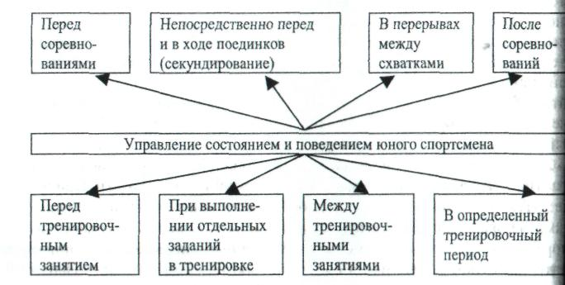
Схема ситуативного управления состоянием и поведением юных спортсменов
4. МЕТОДИЧЕСКОЕ ОБЕСПЕЧЕНИЕ ДОПОЛНИТЕЛЬНОЙ ПРЕДПРОФЕССИОНАЛЬНОЙ ПРОГРАММЫ

Демонстрационный комплекс техники пятой ступени дзюдо:

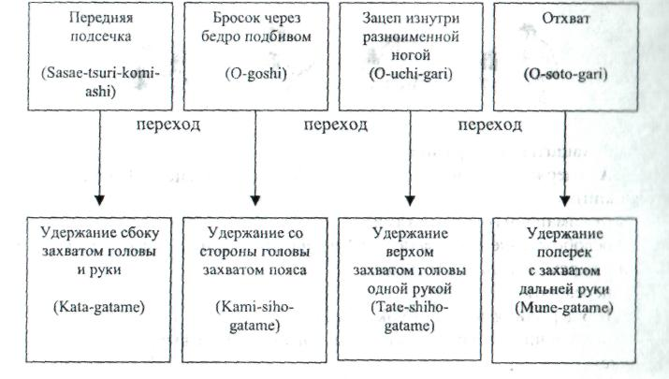
2.Демонстрационная техника: переворот с выходом па удержание
А. Исходное положение: «уке» в высоком партере (на четвереньках), «тори» верхом на «уке» (однонаправленно):
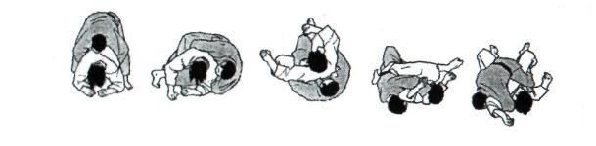
Б. Исходное положение: «уке» в высоком партере (на четвереньках), «тори» на коленях со стороны головы:
переворот с захватом пояса и руки из под плеча с выходом на удержание поперек с захватом дальней руки (Manu-gatame).
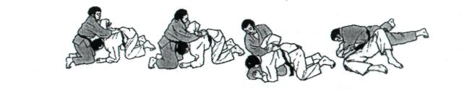
В. Исходное положение: «уке» на четвереньках, «тори» сбоку на коленях:
подрывом дальней руки с захватом за дальний отворот с переходом на удержание сбоку с блокированием рукой, с захватом рукава и отворота.
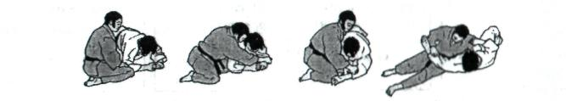
3.Защиты от удержаний.
А. Удержаний сбоку (Kesa-gatami, Makura-kesa-gatami, Kuzuri-kesa gatami):
отжиманием головы руками;
освобождение локтя захваченной руки с выходом на живот и на коле ни и переходом на «уке» сверху; переворотом.
Б. Удержания поперек (Yoko-shiho-gatarai):
отжимание головы «уке» рукой и ногой в замок с выходом сверху; «уке»;
переворотом, с захватом за ногу рукой и блокировкой плеча; захватом ноги «тори» двумя ногами «уке».
4.Дополнительный материал.
А. Защиты от ТД в стойке (Nage-waza) 6 «кю»; от боковой подсечки (De-ashi-barai): - «уке» загружает атакованную ногу;
-«уке» убирает атакованнуюногу сгибая ее в колене; от броска через бедро скручиванием (Uke-goshi):
-«уке» обшагивает «тори» по ходу движения;
-«уке» встречает «тори» упором бедра, подседая и освобождая захваченную
руку; от задней подножки (O-soto-otoshi):
«уке» убирает атакованную ногу;
«уке» встречает атакующую ногу «тори» упором.
Б. Способы освобождения захваченной ноги при проведении «тори» удержания.
В. *Переходное положение: «уке» на одном колене, «тори» в стойке: зацеп изнутри (O-uchi-gari); отхват (O-soto-gari); бросок через бедро (O-goshi).
* Может использоваться в качестве подводящего упражнения для перечисленных техник и как самостоятельное атакующее действие.
Г. Выведение из равновесия толчком (Sumi-otoshi).
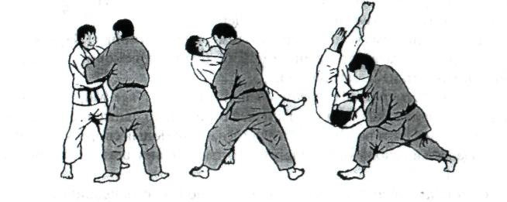

ТРЕТЬЯ УЧЕНИЧЕСКАЯ СТУПЕНЬ 4 «КЮ» (ОРАНЖЕВЫЙ ПОЯС)
Рекомендуемый возраст занятий на второй обучающей ступени -12 лет.
На этой ступени предлагается освоение технических действий в стойке и в партере, переходы: комплексы ТД (в стойке) - ТД (в партере).
В разделе базовых понятий идет повторение и совершенствование предыдущих, включенных в пятую ступень.
Продолжается совершенствование страховок при падении (Ukemi) и выведения из равновесия (Kuzushi).
Вводится новая группа приемов борьбы в партере (Ne-waza) - болевые приемы (Kansetsu-waza).
Удушения, как более сложная и опасная для здоровья детей группа приемов, на этом этапе обучения не дается.
Кроме того, следуя принципу постепенности и последовательности в обучении, на третьей ступени продолжается совершенствование ТД, изученных на предыдущей, второй ступени - 5 «кю» (желтый пояс).
Вводятся базовые понятия - защита и контратака.
Контратака рассматривается как действия борца в ответ на атакующие действия соперника.
Рассматриваются основные способы выполнения контратакующих действий:
- блокированием;
- опережением;
- использованием атакующих действий соперника.
Вводится практический материал для освоения этих базовых понятий.
Кроме того, предлагается освоить защитные дейсгвия в стойке (Nage-waza) от изученных на второй ступени ТД - передняя подсечка, бросок через бедро подбивом, зацеп изнутри и отхват. А также защитные действия в партере от изученных раннее удержаний.
Продолжена тема комбинаций и взаимосвязи ТД стойки (Nage-waza) и партера (Ne-waza) с введением новой группы приемов в партере - болевые приемы (Kansetsu-waza).
Особенность третьей ступени - выполнение ТД (Nage-waza) в движении с партнером, как и на предыдущей ступени, но движение задается самим «тори». Этот раздел введен для того, чтобы юный спортсмен учился создавать и использовать благоприятные условия для начала проведения ТД.
С этой целью предлагается вводить и использовать задания, в которых «тори», задавая движение и двигаясь вместе с «уке», выполняет ТД.
Направления движения задаваемых «тори»:
- вперед;
- назад;
- в сторону влево;
- в сторону вправо;
- по кругу влево;
- по кругу вправо.
Продолжением этого подхода на следующих ступенях обучения будет являться раздел создания комбинаций из ТД в стойке.

ЗАДАЧИ ТРЕТЬЕЙ СТУПЕНИ (4 «КЮ», ОРАНЖЕВЫЙ ПОЯС)
Изучить 5 ТД в стойке с переходом в ТД партере (из них одно удержание и четыре болевых приема.
Освоить защиты от 5 удержаний в партере предыдущей ступени.
Освоить защиты и контратаки от ТД в стойке предыдущей ступени.
Сформировать понятие «Контратака», освоить основные принципы выполнения контратаки.
Освоить 3 переворота в партере с выходом на удержание.
СОДЕРЖАНИЕ
Совершенствование техники страховок (Ukemi).
Совершенствование выведений из равновесия (Kuzushi).
Демонстрационный комплекс техники дзюдо третьей ступени.
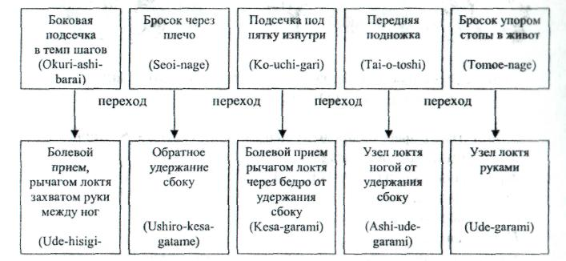
4. Защиты от удержаний предыдущей второй ступени - 5 «кю»:
от удержания сбоку (Kata-gatame);
от удержания со стороны головы с захватом пояса (Kami-siho-gatame) от удержания удержания верхом захватом головы одной рукой (Tate-siho-gatame);
от удержания поперек с захватом дальней руки (Mune-gatame). Например:

способом «использование»:
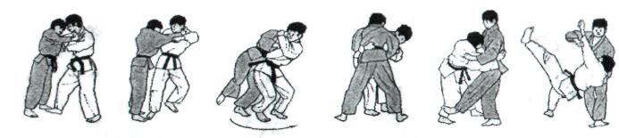
передняя подсечка (Sasae-tsuri-komi-ashi) от броска через бедро
(O-goshi).
7. Перевороты с выходом на удержание или на болевой прием:
переворот с выходом на болевой прием рычаг локтя или удержание (Mune-gatame);
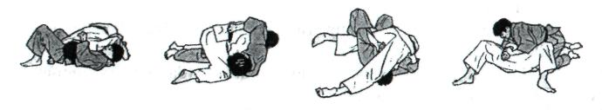
переворот способом «лампочка» с выходом на удержание поперек | (Yoko-shiho-gatame);
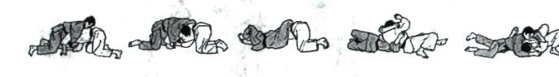
переворот из положения «тори» на спине, «уке» между его ног с выходом на рычаг локтя (Juji-gatame).
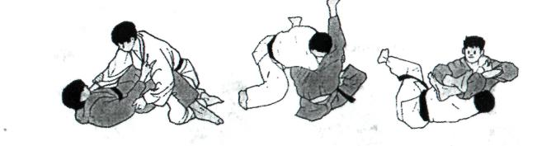
8. Дополнительный материал. Стойка (Nage-waza):
бросок через бедро с захватом за рукав и отворот (Koshi-guruma);
бросок через плечо с захватом руки на плечо (Ippon-seoi-nage); -передняя подсечка с падением (Sutemi-Sasae-tsuri-komi-ashi);
-подсечка изнутри выполняемая на стоящем на одном колене «уке»
(Ko-uchi-gari). Партер (Ne-waza):
болевой прием рычагом локтя;
способы разрыва рук при выполнении болевого приема рычаг локтя (Juji-gatame);
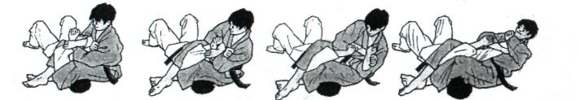
вариант 1: разрыв рук при выполнении болевого приема рычагом локтя (Juji-gatame);
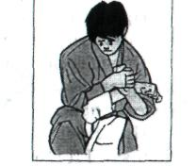
вариант 2: разрыв рук при выполнении болевого приема рычагом локтя (Juji-gatame);
- болевой прием рычагом двумя руками и ногой (Ashi-gatame) из положения «тори» на спине «уке» между его ног.
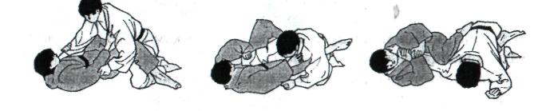
Примечание.
Пункты 4, 5 - защитные действия выбираются самостоятельно.
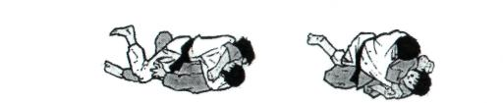
переворот от удержания верхом захватом головы одной рукой (Tate-siho-gatame);
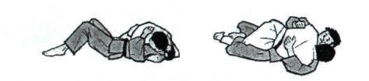
вариант 1: переворот от удержания поперек с захватом дальней руки
(Mune-gatame);
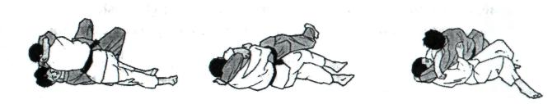
вариант 2: переворот от удержания поперек с захватом дальней руки
(Mune-gatame).
5. Защиты от бросков предыдущей второй ступени - 5 «кк>»: зацеп изнутри (O-uchi-gari); передняя подсечка (Sasae-tsuri-komi-ashi); отхват (O-soto-gari); бросок через бедро (O-goshi). Например:
защита от зацепа изнутри (O-uchi-gari) способом «освобождение захваченной ноги»;
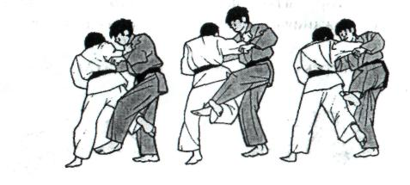
защита от броска через бедро (O-goshi) способом «обшагивание по ходу».
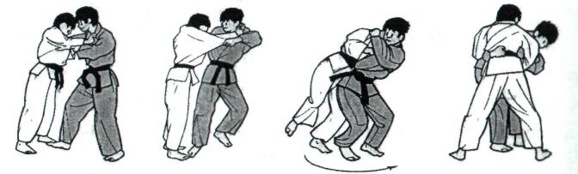
6. Контратаки.
Изучение способов контратаки на примерах:
опережением: бросок через бедро (O-goshi) влево от броска через бедро (O-goshi) вправо;
блокированием: подъемом противника вверх от броска через бедро (O-goshi);
использованием движения: передняя подсечка (Sasae-tsuri-komi-ashi) от броска через бедро (O-goshi).
Например:
способом «опережение»:
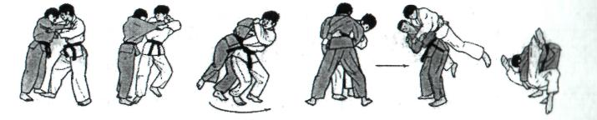
бросок через бедро (O-goshi) влево от броска через бедро (O-goshi) вправо
способом «блокирование»
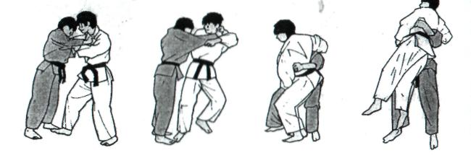
блокирование с подъемом вверх от броска через бедро (O-goshi)
ЧЕТВЕРТАЯ УЧЕНИЧЕСКАЯ СТУПЕНЬ 3 «КЮ» (ЗЕЛЕНЫЙ ПОЯС)
Рекомендуемый возраст занятий на четвертой обучающей ступени -13 лет.
На этой ступени предлагается освоение технических действий в стойке и в партере, переходы: комплексы ТД (в стойке) - ТД (в партере).
Совершенствуется группа приемов борьбы в партере (Ne-waza) - болевые приемы (Kansetsu-waza).
Введен новый раздел болевых приемов - узлы на локтевой сустав.
Удушения, как более сложная и опасная для здоровья детей группа приемов, на этом этапе обучения не даются.
Следуя принципу постепенности и последовательности в обучении, на четвертой ступени продолжается совершенствование ТД, изученных на предыдущей, третьей ступени - 4 «кю» (оранжевый пояс).
Продолжается изучения разделов защита и контратака, осваивается практический материал этих понятий.
Продолжена тема комбинаций и взаимосвязи ТД стойки (Nage-waza) и партера (Ne-waza) с введением новой группы приемов в партере -болевые приемы (Kansetsu-waza) узлом.
На четвертой ступени, как и на предыдущей, предлагается выполнять ТД (Nage-waza) в движении с партнером, характер движения и направление задает «тори». Спортсмену необходимо учиться самому создавать и использовать благоприятные условия для проведения ТД.
Впервые дается новый раздел - комбинации, связки приемов, выполняемых в стойке (Nage-waza). Применяется принцип использования реакции на действие партнера.

ЗАДАЧИ ЧЕТВЕРТОЙ СТУПЕНИ (3 «КЮ», ЗЕЛЕНЫЙ ПОЯС)
Изучить шесть ТД в стойке и связать их с ТД в партере.
Изучить три болевых приема в партере.
Освоить защиты и контратаки от пяти ТД в стойке и пяти ТД в партере, изученных на предыдущих ступенях.
Освоить комбинации в стойке с шестью бросками зеленого пояса в завершающей фазе.
Освоить комбинации в партере, начальной фазой которых являются четыре удержания, а конечной - рычаг или узел локтя.
Освоить три комбинации в партере.

СОДЕРЖАНИЕ
1. Демонстрационная техника:
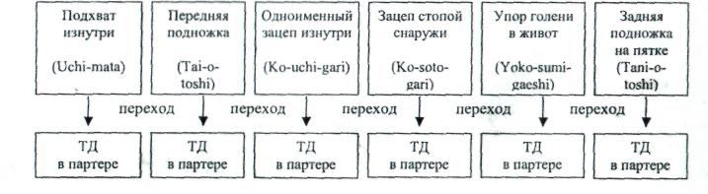
упор голени в живот (Yoko-sumi-gaeshi) - переход на удержание (Yoko-shiho-gatame).
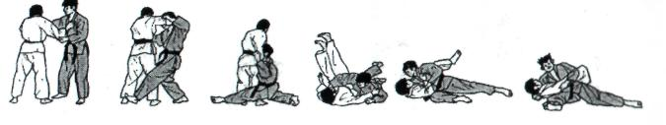
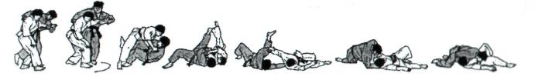
ТД в партере выбираются самостоятельно.
2.Защиты и контратаки от ТД в партере (Ne-waza), изученных на
третьей ступени:
от болевого приема, рычагом локтя захватом руки между ног (Ude-hisigi-juji-gatame);
от обратного удержания сбоку (Ushiro-kesa-gatame);
от болевого приема рычагом локтя через бедро (Kesa-garami);
от узла локтя с помощью ноги (Ashi-ude-garami);
от узла локтя руками (Ude-garami).
3.Комбинации в стойке (Nage-waza) с использованием приемов четвертой ступени - 3 «кю», в завершающей фазе комбинации:
подхват изнутри (Uchi-mata); передняя подножка (Tai-o-toshi); одноименный зацеп изнутри (Ko-uchi-gari); зацеп стопой снаружи (Ko-soto-gari);
Атнки, наполненная с завершающим броском назад: Однонаправленная комбинация (вперед-назад): подхват изнутри tUdli-mntii) -задняя подножка на пятке (Tani-otoshi);

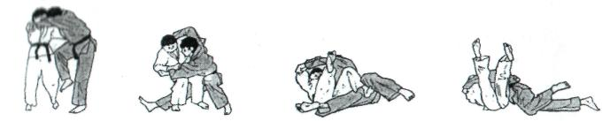
однонаправленная комбинация (назад-назад): задняя подножка (O-soto -gari) - задняя подножка на пятке (Tani-o-toshi).

4. Комбинации в партере (Ne-waza) с выходом на болевой прием
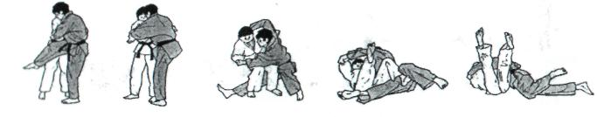

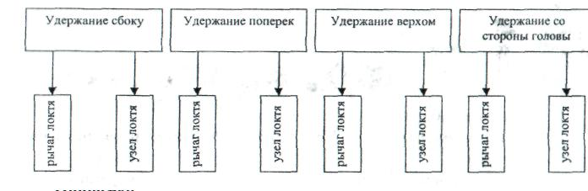
5. Защиты и контратаки от ТД (Nage-waza), изученных на предыдущей третьей ступени - 4 «кю» от ТД:

боковая подсечка в темп шагов (Okuri-ashi-barai); бросок через плечо (Seoi-nage); подсечка под пятку изнутри (Ko-uchi-gari); бросок подхватом под две ноги (Harai-goshi); бросок упором стопы в живот (Tomoe-nage).
Например:
боковая подсечка (De-ashi-barai) от боковой подсечки в темп шагов (Okuri-ashi-barai);
переход на удержание поперек (Kuzuri-yoko-shiho-gatame) способом «опережение» от броска упором стопы в живот (Tomoe-nage);
переход на удержание поперек (Ura-shiho-gatame) способом «использование атаки противника» от броска упором стопы в живот (Тотое-nage).
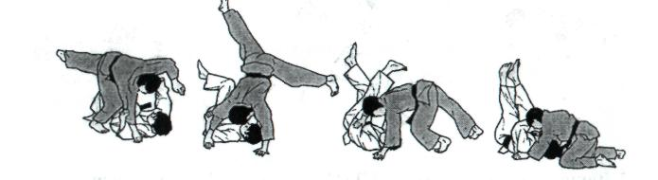
6. Техника партера (Ne-waza). Комбинации: переворот - удержание.
Исходное положение: «тори» на спине, «уке» между ног «тори»:
переворот ногами способом «ножницы» с переходом на рычаг локтя между ног (Ude-hisigi-juji-gatame);
переворот блокировкой руки и головы с переходом на удержание сбоку (Kata-gatame);
переворот блокировкой руками за пояс, прижимая «уке», переход на удержание (Manu-gatami).
Например:
переворот вращением с блокировкой руками за пояс, прижимая «уке» с переходом на удержание (Mami-gatame);
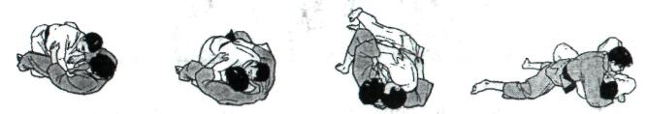
переворот вращением с блокировкой головы и руки с переходом на удержание (Kata-gatame).
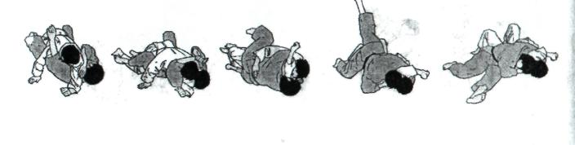

7. Демонстрационная техника партера (Ne-waza): болевые приемы (Kansetsu-waza):
болевой прием рычагом двумя руками (Ude-gatame) из положения «тори» на спине, «уке» на коленях между его ног:

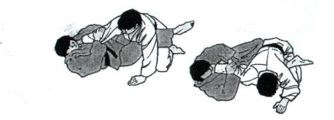
болевой прием (Juji-gatame) рычагом с переворотом;

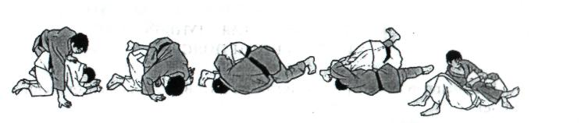
болевой прием замком руки под плечо (Waki-gatame).

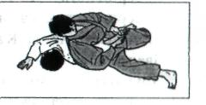
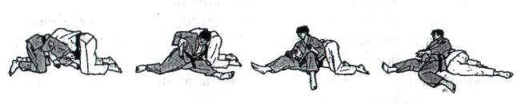
8. Дополнительный материал.

A.Бросок упором голенью в живот с переходом на удержание
(Hikkomi-gaeshi-tate-shiho-gatame).
Б. Бросок через спину захватом за одноименный рукав и отворот (Eri-seoi-nage).
B.Броски, выполняемые из исходного положения: «уке» на одном
колене:
зацеп стопой снаружи (Ko-soto-gari); упор голенью в живот (Yoko-sumi-gaeshi); подхват изнутри (Uchi-mata).

ПЯТАЯ УЧЕНИЧЕСКАЯ СТУПЕНЬ 2 «КЮ» (СИНИЙ ПОЯС)
Рекомендуемый возраст занятий на пятой, обучающей ступени 14 лет.
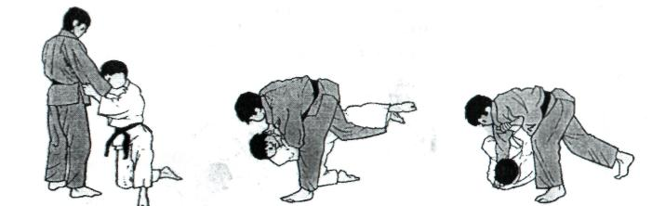
На этой ступени предлагается продолжить освоение технических дей ствий в стойке и в партере.
Совершенствуется ТД изученные на предыдущих ступенях
Совершенствуется ранее изученная группа приемов борьбы в парте ре - болевые приемы (Kansetsu-waza).
Введен новый раздел приемов - удушения (Shime-waza).
Новую группу приемов в партере (Ne-waza) - «удушающие приемы: (Shime-waza) предложено использовать в контратаке.
Следуя принципу постепенности и последовательности в обучении на пятой ступени совершенствуются ТД, изученные на предыдущей i более ранних ступеней.
Продолжается изучение и совершенствование разделов защита i контратака, осваивается практический материал.
Предлагается самостоятельно освоить защитные и контратакующи ТД в стойке (Nage-waza) и партере (Ne-waza) от изученных на предыду щей ступени самостоятельно.
Продолжена тема комбинаций в стойке (Nage-waza) и партер! (Ne-waza) с введением новой группы приемов в партере - удушения.
На пятой ступени, как и на предыдущей, предлагается выполнять Т/ (Nage-waza) в движении с партнером.
Предложено самостоятельное составление комбинаций из изученны: ранее технических действий.

ЗАДАЧИ ПЯТОЙ СТУПЕНИ (2 «КЮ», СИНИЙ ПОЯС)
Изучить 6 ТД в стойке.
Изучить 5 удушающих приемов.
Освоить защиты и контратаки от 6 ТД в стойке, изученных на 3 «кю», зеленый пояс.
Освоить комбинации и контратаки используя 6 ТД в стойке, изученных на 2 «кю», синий пояс.
Освоить 2 контратаки в партере, используя удушающие приемы
СОДЕРЖАНИЕ
1.Демонстрационный комплекс технических действий 2 «кю»:
Боковой Проход за Подсад Бросок через Проход за Epoion
переворот ногу бедром грудь разноименную через плечо
скручиванием ногу с колен (Te-guruma) (Kata-ashi- (Ushiro- (Yoko-guruma) (Kushiki-taoshi) (Seoi-rmp)
dori) goshi)
2.Защиты и контратаки от бросков предыдущей ступени 3 «кю»:
подхват изнутри (Uchi-mata);
передняя подножка (Tai-o-toshi);
одноименный зацеп изнутри (Ko-uchi-gari);
зацеп стопой снаружи (Ko-soto-gari);
упор голени в живот (Yoko-sumi-gaeshi);
задняя подножка на пятке (Tani-otoshi).
Например:
От броска подхват изнутри (Uchi-mata).
Используя атакующие действия противника:
обшагиванием с выходом на удержание сверху (Tate-shiho-gatame).
Опережением:
бросок через бедро (O-goshi) влево от подхвата изнутри (Uchi-mata) вправо;
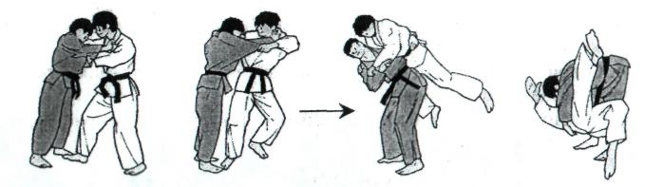
бросок подхватом под две ноги (Harai-goshi) вправо от подхвата изнутри (Uchi-mata) влево.
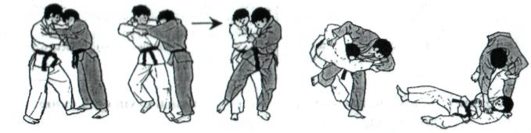
Блокировкой:
бросок с подсадом бедром (Ushiro-goshi) от подхвата изнутри (Uchi-mata);
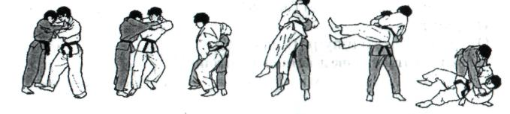
боковой переворот (Te-guruma) от подхвата изнутри (Uchi-mata).
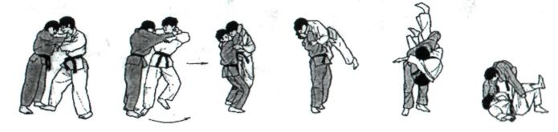
3. Использованием приемов 2 «кю» в комбинациях и контратаках:
боковой переворот (Te-guruma); проход за ногу (Kata-ashi-dori); бросок через бедро вскидывая (Ushiro-goshi); боковая подножка (Yoko-guruma); проход за разноименную ногу (Kushiki-taoshi); бросок через плечо с колен (Seoi-nage). Например:
контратака: проход за ногу (Kata-ashi-dori) от боковой подсечки (De-ashi-barai);
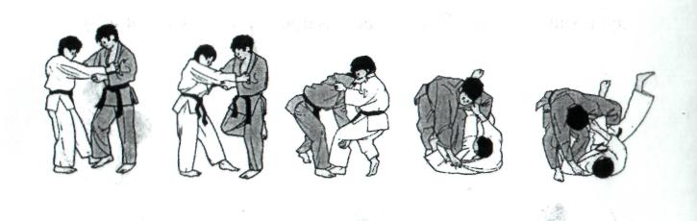
комбинация: подсечка изнутри (Ko-uchi-gari) - проход за ногу (Kushiki-taoshi).
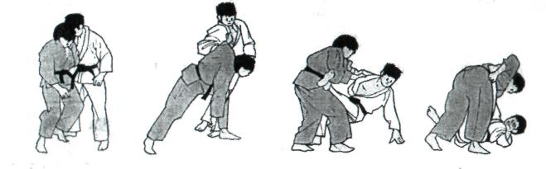
4. Демонстрационный комплекс удушающих приемов (Shime-waza):
удушающий петлей (Gyaku-okuri-eri-jime) от переворота способом «лампочка»;
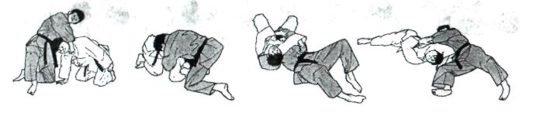
удушающий предплечьем сзади (Hadaka-jime) «уке», лежащему на животе;
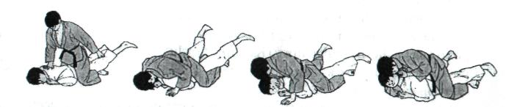
удушающий (Hadaka-jime) из положения: «уке» между йог «тори»;
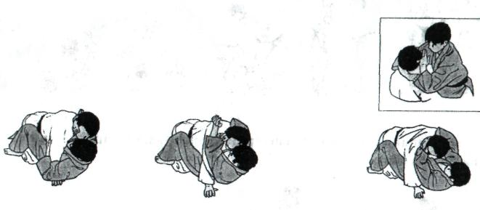
удушающий (Juji-jime) из положения: «уке» между ног «тори»;
удушающий (Jiji-jime) из положения «уке» на четвереньках с переворотом.
5. Использование удушающих приемов в контратаке.
Удушающий петлей (Koshi-jime) выседом и забеганием от броска через плечо с колен (Drop-ippon-seoi-nage).
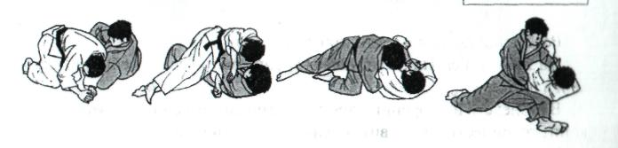
Удушающий петлей (Kata-te-jime) с блокировкой плеча «уке» ногой от броска через плечо с колен (Drop-ippon-seoi-nage).
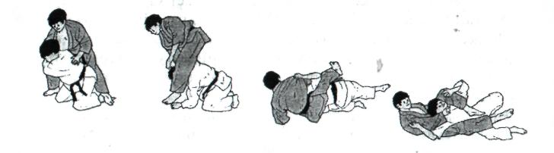
6. Дополнительный материал.
зацеп изнутри (O-uchi-gari) с захватом за штанину и обратный пояс; бросок отхватом (O-soto-gari) с захватом за рукав и обратный пояс; бросок с подсадом бедром (Ushiro-goshi);
бросок через плечо с колен с захвата за одноименные рукав и отворот (Drop-eri-seoi-nage);
передний переворот (Sukui-nage);
бросок через бедро вскидывая (UTSuri-goshi).

ШЕСТАЯ УЧЕНИЧЕСКАЯ СТУПЕНЬ 1 «КЮ» (КОРИЧНЕВЫЙ ПОЯС)
Рекомендуемый возраст занятий - 15 лет.
На этой ступени предлагается освоение технических действий в стойке и в партере.
В разделе «Повторений» продолжается повторение и совершенствование технических действий предыдущих ступеней.
Продолжает совершенствоваться ранее изученная группа приемов борьбы в партере (Ne-waza): болевые приемы (Kansetsu-waza), удушающие приемы (Shime-waza).
Предложено использовать группу приемов в партере (Ne-waza) - «удушающие приемы» (Shime-waza) в связках и комбинациях с переворотами, удержаниями и болевыми приемами.
Следуя принципу постепенности и последовательности в обучении, на первой ступени продолжается совершенствование ТД, комбинаций и связок приемов, изученных на предыдущих ступенях.
Продолжается изучение и совершенствование разделов защита и контратака, осваивается практический материал этих понятий.
Предлагается освоить защитные и контратакующие действия в стойке (Nage-waza) от ТД изученных на второй ступени.
Совершенствуются защитные действия в партере от изученных ранее.
Продолжена тема преследований от ТД в стойке (Nage-waza) в партере (Ne-waza) с использованием группы приемов в партере (Sankoku).
На шестой ступени, как и на предыдущей, ТД (Nage-waza) предлагается выполнять в движении с партнером. Спортсмен учится создавать и использовать благоприятные моменты для проведения ТД и их комбинаций и связок.
Предложено самостоятельное составление комбинаций из изученных ранее технических действий с учетом принципов построения комбинации.

ЗАДАЧИ ШЕСТОЙ СТУПЕНИ (1 «КЮ», КОРИЧНЕВЫЙ ПОЯС)
Изучить семь технических действий в стойке.
Изучить пять переворотов в партере с выходом на удержания, болевые и удушающие приемы.
Освоить защиты и контратаки от шести ТД в стойке, изученных на синий пояс и от семи ТД в стойке, изученных на коричневый пояс.
Освоить комбинации, используя семь ТД в стойке, изученных на коричневый пояс.
СОДЕРЖАНИЕ 1. Демонстрационный комплекс технических действий 1 «кю»:
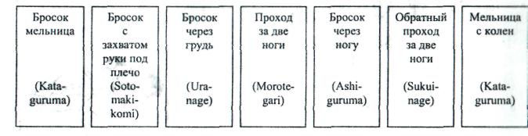
2.Защиты и контратаки от бросков предыдущей пятой ступени:
от бокового переворота (Te-guruma);
от прохода за ногу (Kata-ashi-dori);
от броска через бедро вскидывая (Ushiro-goshi);
от боковой подножки (Yoko-guruma);
от прохода за разноименную ногу (Kushiki-taoshi);
от броска через плечо с колен (Drop-seoi-nage).
3.Использование ТД в стойке (Nage-waza) 1 «кю» в комбинациях и
контратаках:
мельница (Kata-guruma);
бросок с захватом руки под nne4o(Soto-maki-komi);
бросок через грудь (Ura-nage);
проход за две Hora(Morote-gari);
бросок через ногу (Ashi-guruma);
мельница выседом (Kata-guruma);
обратный проход за две ноги (Sukui-nage).
Например.
Бросок с захватом руки под плечо (Soto-maki-komi) с переходом на
болевой прием или удержание.
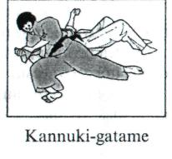

Контратака: бросок через грудь (Ura-nage) от броска через бедро
(O-goshi).
4. Демонстрационный комплекс приемов в партере.
Переворот ногами со стороны головы с выходом на удержание (Sankaku-garami) и (Sankaku-Jime) из положения «уке»: на четвереньках
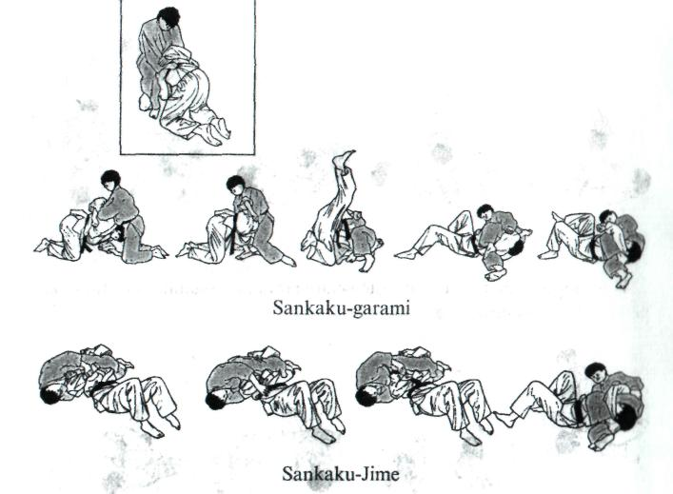
Переворот с переходом на удушающий прием (Sankaku-jime) и рычаг локтя (Sankaku-gatame) из положения: «уке» на животе, «тори» верхом.
Переворот с выходом на удержание (Tate-Sankaku-gatame) и удушающий (Sankaku-Jime) из положения: «тори» на спине, «уке» между его ног.
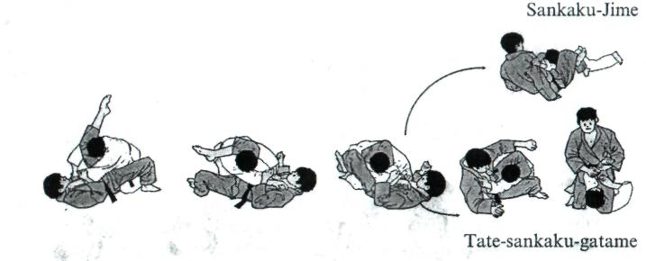
Переворот с переходом на удержание (Sankaku-gatame) из положения: «уке» на животе.
Болевой ногами (Ashi-gatame) из положения: «тори» на спине «уке» между его ног.

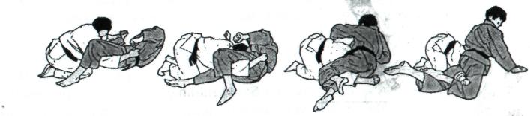
5. Защиты и контратаки от бросков 6-й ступени:
мельница (Kata-guruma);
бросок с захватом руки под плечо (Soto-maki-komi);
бросок через грудь (Ura-nage);
проход за две ноги (Morote-gari);
бросок через ногу (Ashi-guruma);
обратный проход за две ноги (Sukui-nage); мельница выседом (Kata-guruma). Например.
Контратака: подхват под две ноги (Harai-goshi) от прохода за две ноги (Morote-gari).
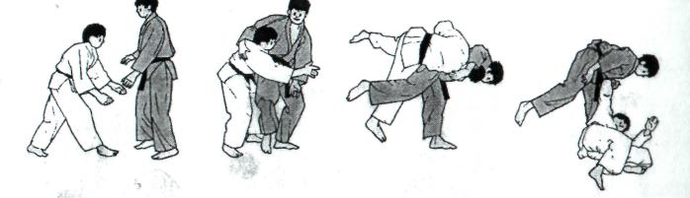
6. Дополнительный материал.
Техника именных приемов.Техника приемов из национальных видов борьбы:
мельница выседом (Laats);
куст приемов с захватом «годаули» (грузинский пояс);
бросок через спину (Koga-seoi-nage);
бросок с захвата «годаули» (Khabareli);
бросок «бодок» способом через ногу садясь;
бросок захватом под пятку разноименной рукой;
бросок через грудь с зашагиванием;
обвив;
бросок способом «лампочка» со стойки;
бросок через грудь с подсадом голенью (Iskakov-ura-nage).
Например.
Бросок через спину (Koga-seoi-nage).
Бросок с захвата «годаули» (Khabareli).
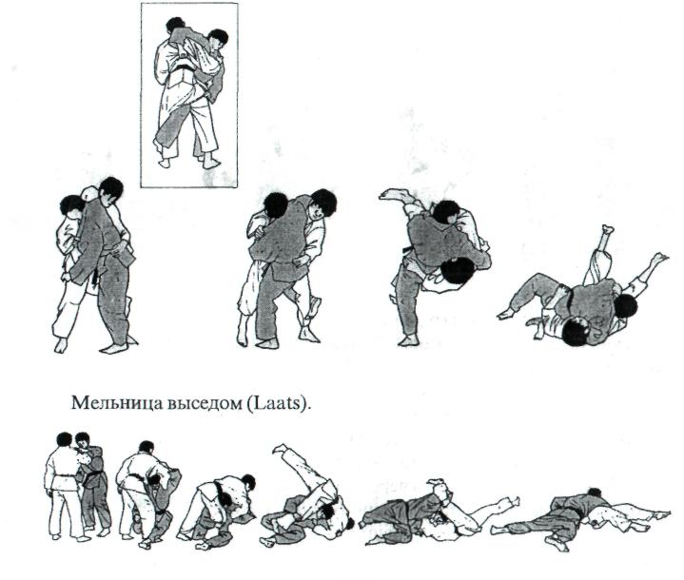

5. ПРИЛОЖЕНИЯ

Знания и умения, необходимые для перевода на следующий этап, начиная с тренировочного этапа

№ | Теоретические знания | Физическая готовность | Техника в партере | Техника в стойке
1 | Форма борца- дзюдоиста, год и обстоятельства признания дзюдо, как вида спорта | Подтягивания на перекладине (норматив) | Удушающий прием (Санкаку) | Бросок через бедро
2 | Теоретические основы физиологии тренировочного процесса | Отжимания от пола (норматив) | Удержание верхом | Бросок через спину (плечо)
3 | Оценка броска на бок со стойки | Выпрыгивания из низкого приседа (норматив) | Удержание спиной | Зацеп голенью изнутри под внутреннюю ногу
4 | Оценка броска на спину со стойки | Шпагат продольный, поперечный (норматив) | Удержание поперёк | Задняя подножка
5 | Оценка броска на живот с падением | Гимнастический мост | Удушающий прием | Передняя подножка
6 | Оценка броска на ягодицы со стойки | Подъём разгибом со спины партнёра | Рычаг локтя руками | Бросок через спину с захватом шеи
7 | Оценка броска на ягодицы с падением | Забегания на борцовском мосту вправо, влево | Узел локтя ногами из положения  «сверху» | Бросок за одну ногу
8 | Оценка броска на бок с падением | Кувырок вперёд, назад с выходом в стойку | Удержание сбоку, блокирую руку и плечо | Односторонний захват, срыв одностороннего захвата
9 | Оценка броска на живот со стойки | Колесо, рондат | Удержание сбоку с захватом дальнего плеча | Двусторонний захват, срыв двустороннего захвата
10 | Оценка выведения из равновесия на колени | Упражнение  «складной нож» на скорость (норматив) | Переворот с четверенек на спину и с живота на спину (не менее двух вариантов) | Виды разрешённых захватов, виды запрещённых захватов
11 | Оценка удержания | Курбет | Уход с удержания сбоку | Комбинирование бросков «вперёд- назад»
12 | Виды чистых побед в дзюдо | Вис на куртке (норматив) | Уход с рычага локтя | Комбинирование бросков «влево- вправо»
13 | Оценка броска на спину с падением | Переходы с заднего на передний борцовский мост и обратно | Рычаг локтя ногами | Бросок посадкой
14 | Системы проведения соревнований по дзюдо | Бег на короткую дистанцию 30, 60,  100 м (норматив) | Узел локтя ногами из положения снизу | Бросок боковым переворотом
15 | Основатель дзюдо, первые популяризаторы дзюдо в России | Бег на среднюю дистанцию, 1500 м (норматив) | Обратное удержание со стороны плеча | Бросок прогибом
16 | История спортивной школы  «Борец» | Бег на длинную дистанцию, 10 000 м (норматив) | Удержание с блокировкой головы (Makura-Gesa- Gatame) | Бросок подхватом под одну ногу (две ноги)
17 | Режим дня, гигиены и способы восстановления дзюдоиста | Лазанье по канату (норматив) | Рычаг локтя внутрь через живот (Ude- hishigi-hara-gatame) | Бросок отхватом
18 | Безопасность тренировочного процесса, инструкции по пользованию тренажёрами | Жим штанги от груди, присед с партнёром своего веса (норматив) | Удержание за отвороты, удержание соперника ногами | Бросок через себя с упором голени (стопы) в живот
19 | Физические качества спортсмена, оценка уровня их развития | Челночный бег (норматив) | Узел локтя наружу и внутрь руками | Боковая подсечка

Примерный комплекс психомышечной тренировки

Закройте глаза. Примите удобное для вас положение и думайте о моих словах.
1.Я принимаю удобное положение.
(пауза 1-3 с)
2.Я расслабляюсь и успокаиваюсь.
(пауза 1-3 с)
3.Мои руки полностью расслабленные, теплые, неподвижные.
(пауза 1-3 с)
4.Мои ноги полностью расслабленные, теплые, неподвижные.
(пауза 1-3 с)
5.Мое туловище полностью расслабленное, теплое, неподвижное.
(пауза 1-3 с)
6.Моя шея полностью расслабленная, теплая, неподвижная.
(пауза 1-3 с)
7.Мое лицо полностью расслабленное, теплое, неподвижное.
(пауза 1-3 с)
8.По моей команде сделаем неглубокий вдох и в это время постепенно напрягаем мышцы рук (вначале левую, потом правую), кисть руки
сжимаем в кулак, напрягаем мышцы от кулака до плеча и держим напряжение 1-3 с и медленно спокойно выдыхаем в течении 5-7 с.
Приготовились. Делаем вдох - напрягаем мышцы левой руки - задерживаем дыхание - медленно выдыхаем.
«Моя рука начинает расслабляться. Я удерживаю мысленно это чувство».
(пауза 1-3 с)
9.Приготовились. Делаем вдох - напрягаем мышцы правой руки -
задерживаем дыхание - медленно выдыхаем.
«Моя рука начинает расслабляться. Я удерживаю мысленно это чувство».
(пауза 1-3 с)
10.По моей команде сделаем вдох - напрягаем мышцы обеих рук -
задерживаем дыхание и медленно, спокойно выдыхаем. Приготовились.
Делаем вдох - напрягаем мышцы обеих рук -держим напряжение в руках - медленно выдыхаем.
«Мои руки начинают расслабляться. Я удерживаю мысленно это чувство. Я чувствую мышцы своих рук хорошо расслабленными, мягкими, как кисель. В расслабленных мышцах расширилась артериальные сосуды, и теплая кровь устремляется вниз от плеч к пальцам, согревая руки», (пауза 1-3 с)
11.По моей команде сделаем неглубокий вдох и поочередно напряга-
ем мышцы ног (вначале левую ногу, а затем правую). Стопу ноги тянем
на себя, затем напрягаем мышцы голени, бедер и ягодиц - держим напряжение - спокойно, медленно выдыхаем. Приготовились. Носок левой ноги на себя - делаем неглубокий вдох - напрягаем мышцы левой ноги - держим напряжение в мышцах - медленно, спокойно выдыхаем. Левая нога начинает расслабляться. Удерживаем мысленно это чувство, (пауза 1-3 с)
12.Приготовились. Носок правой стопы на себя - делаем неглубокий вдох - напрягаем мышцы правой ноги -держим напряжение в мышцах - медленно, спокойно выдыхаем. Правая нога начинает расслабляться. Удерживаем мысленно это чувство.
(пауза 1-3 с)
13.Приготовились. Носки стоп ног на себя. Делаем неглубокий вдох,
напрягаем мышцы ног -держим напряжение в мышцах ног, медленно,
спокойно выдыхаем. Ноги начинают расслабляться. Удерживаем мыс
ленно это чувство. В расслабленных мышцах ног расширились артериальные сосуды, и теплая кровь устремилась от ягодиц к пальцам ног,
согревая их. Ноги полностью расслабленные, теплые, неподвижные.
(пауза 1-3 с)
14.Приготовились. По моей команде сделаем неглубокий вдох и одно
временно напрягаем мышцы живота и спины. Держим напряжение 1-3 с.
Медленно и спокойно выдыхаем. Живот и спина расслабляется. Мыс
ленно удерживаем это чувство. Мышцы спины и живота расслабленные,
теплые, неподвижные.
(пауза 1-3 с)
15.По моей команде напрягаем мышцы шеи, втягиваем голову в плечи и отклоняем ее назад. Приготовились. Делаем неглубокий вдох. Напрягаем шею. Держим напряжение. Медленно, спокойно выдыхаем.
Мышцы шеи теплые, расслабленные. Теплая артериальная кровь устремляется в руки, в спину, в живот, в ноги. Мысленно удерживаем это
чувство.
(пауза 1-3 с)
16.По моей команде сокращаем мышцы лица, при этом напрягаются
мышцы лба, мышцы вокруг глаз, слегка сжимаются зубы, губы. Приготовились. Делаем неглубокий вдох. Напрягаем мышцы лица. Держим
напряжение. Медленно, спокойно выдыхаем. Ощущение на лице теплое,
спокойное. Удерживаем это ощущение покоя и тепла. Теплая артериальная кровь устремляется с лица в шею, в руки, в спину, в живот, в ноги.
(пауза 1-3 с)
17. Во всем теле ощущение покоя, невесомости. Организм отдохнул, появилось чувство бодрости, покоя. Прилив энергии, здоровья. Мы запоминаем это ощущение.

6. ЛИТЕРАТУРА

1. Бойко В.В. Целенаправленное развитие двигательных способностей человека. - М.: Физкультура и спорт, 1987. - 144 с.
2. Булкич В.А. Основные понятия и термины физической культуры и спорта: Учебное пособие. - СПб.: СПбГАФК, 1996. - 47 с.
3. Верхошанский Ю.В. Основы специальной физической подготовки спортсменов. - М.: Физкультура и спорт, 1988. - 331 с.
4. Волков В.М. Восстановительные процессы в спорте. - М.: Физкультура и спорт, 1977. - 142 с.
5. Годик М.А. Совершенствование силовых качеств //Современная система спортивной тренировки. - М.: «СААМ», 1995.
6. Годик М.А. Контроль тренировочных и соревновательных нагрузок. - М.: Физкультура и спорт, 1980. - 135 с.
7. Ерёгина С.В., Свищёв И.Д., Соловейчик С.И. Программа спортивной подготовки для детско-юношеских спортивных школ и специализированных детско-юношеских школ олимпийского резерва . – Москва, 2009.
8. Захаров Е.Н., Карасев А.В., Сафонов А. А. Энциклопедия физической подготовки: Методические основы развития физических качеств /Под общей ред. А.В. Карасева. - М.: Лептос, 1994. - 368 с.
9. Игуменов В.М., Подливаев Б.А. Спортивная борьба. - М.: Просвещение, 1993. - 128 с.
10.Каплин В.Н., Еганов А.В., Сиротин О.А. Оценка уровня специальной и общефизической подготовленности дзюдоистов-юниоров: Метод, рекомендации. - М.: Госкомспорт, 1990. - 22 с.
11. Куринной И.И. «Атлетика - 2» (программа и методика оценки уровня физической подготовки и эффективности тренировочного процесса). - Москва, 2005.
12. Матвеев Л.П. Основы общей теории спорта и системы подготовки спортсменов. - К.: Олимпийская литература, 1999. - 320 с.
13. Озолин Н.Г. Настольная книга тренера: наука побеждать. - ООО «Издательство ACT», 2003. - 863 с.
14. Пархомович Г.П. Основы классического дзюдо (учебно-методическое пособие для тренеров и спортсменов) – Пермь 1993.
15. Письменский И.А., Коблев Я.К., Сытник В.Н. Многолетняя подготовка дзюдоистов. - М.: ФиС, 1982. - 328 с.
16. Платонов В.Н. Подготовка квалифицированных спортсменов. - Физкультура и спорт, 1986. - 286 с.
17. Родионов А.В. Влияние психических факторов на спортивный результат. - М.: ФиС, 1983. - 112 с.
18. Сиротин О.А. Психолого-педагогические основы индивидуализации спортивной подготовки дзюдоистов. - Челябинск, 1996. - 315 с.
19. Станков А.Г. Индивидуализация подготовки борцов. - М.: ФиС. 1995. - 241 с.
20.Тищенков И.И., Извеков В.В. Борьба в одежде: дзюдо и самбо для женщин. - М., 1998. - 168 с.
21.Туманян Г.С. Спортивная борьба: отбор и планирование. - М: Физкультура и спорт, 1984. - 144 с

